Hoe u uw pijnappelklier kunt decalificeren (en waarom het belangrijk is)
door Scott Jeffrey 22 januari 2025 | 🕒 18 min
OVERZICHT: Wat is de pijnappelklier? Wat doet het? Waarom wordt het pijnappel verkalkt? En het belangrijkste: hoe begin je je pijnappelklier te ontkalken?
_____________________
Reis diep in het midden van je hersenen en je vindt een dennenappelvormige klier.
De grootte van slechts een rijstkorrel, deze kleine klier speelt een essentiële rol in hoe we slapen, functioneren en de realiteit waarnemen.
Een gezond functionerend dennenvlies is essentieel voor herstellende slaap, een hoger cognitief functioneren en spiritueel ontwaken.
In deze gids - deel één van een 4-delige serie - zullen we onderzoeken wat deze klier doet, waarom het over het algemeen niet goed werkt en hoe het te herstellen.
Deel 1: Pineal Gland Decalcification [U Bent Hier]
Deel 2: Pineal Gland Detox
Deel 3: Blok Blauw Licht (Herstel Circadiaan Ritme)
Deel 4: Activeer Je Pineal Gland
Laten we erin duiken...
INHOUD
- Wat is de Pineal Gland?
- Wat is de functie van de Pineal Gland?
- Wat is Pineal Gland Calcification?
- Wat is Pineal Gland Decalcification?
- Gedocumenteerde effecten van de berekening van de pijnklier
- Waarom Pineal Gland Decalcification belangrijk is
- 3 stappen naar Pineal Gland Decalcification
- Hoe verdere calcificatie te verminderen
- Hoe fluoride en chloorconsumptie te verminderen
- Recap: Hoe de pijnappelklier te decalcificeren

Wat is de Pineal Gland?
De pijnappelklier is een dennenappelvormige klier die zich in het centrum van de hersenen bevindt. Het ontvangt informatie in de vorm van licht van de ogen en stuurt hormonale signalen naar de rest van het lichaam.
De pijnappelklier speelt een vitale rol bij groei, voortplanting, stemming, slapen, dromen, immuun functioneren en het reguleren van de lichaamstemperatuur.
Deze vitale klier is de “regulator van toezichthouders” genoemd.
Wat is de functie van de Pineal Gland?
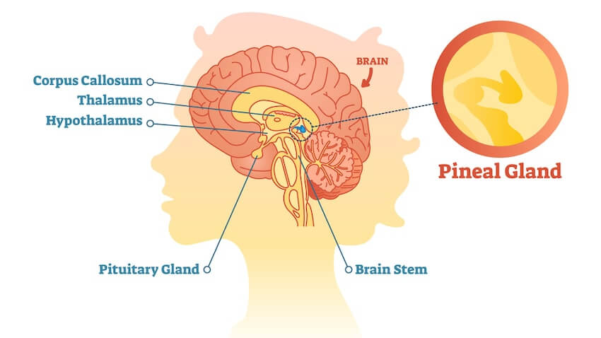
De pijnappelklier fungeert als lichtmeter van het lichaam. Het ontvangt lichtinformatie van de ogen en stuurt vervolgens hormonale berichten naar het lichaam.
Deze kleine klier geeft informatie over de lengte van het daglicht, gewoonlijk circadiaans ritme op het lichaam genoemd.
De pijnappelklier vertelt elk ander deel van je lichaam of het licht of donker is, in welk seizoen je zit en of dagen langer of korter worden.
Verwijder uzelf tijdelijk uit onze moderne omgeving met klokken en kalenders, en u zult onmiddellijk de vitale rol waarderen die deze klier speelt bij het onderhouden van onze verbinding met de natuur.
According to a paper in the Journal of Pineal Research, speelt de pijnappelklier ook een grote rol bij het reguleren van de lichaamstemperatuur.¹
In Light: Medicine of the Future, Jacob Liberman explains,²
“Tegenwoordig wordt het dennenbouwen erkend als een grote rol in elk aspect van de menselijke functie. Het fungeert als de ‘regulator van toezichthouders’. Afgezien van de gedocumenteerde effecten op de voortplantingsfunctie, groei, lichaamstemperatuur, bloeddruk, motorische activiteit, slaap, tumorgroei, stemming en het immuunsysteem, lijkt het ook een factor te zijn in de levensduur.”

Melatonine en de pijnappelklier Hoe geeft de pijnappelklier informatie over het tijdstip en het seizoen door aan de rest van het lichaam?
Als onderdeel van het endocriene systeem synthetiseert en scheidt de pijnappelklier een hormoon af, melatonine genaamd, rechtstreeks in de bloedbaan.
Melatonine is een van serotonine afgeleid hormoon dat het slaapritme reguleert. Door de afgifte van bepaalde geslachtshormonen uit de hypofyse te remmen, beïnvloedt melatonine onze voortplantingsorganen bij zowel mannen als vrouwen.
De pijnappelklier scheidt ook meer melatonine af bij kinderen dan bij volwassenen, wat vermoedelijk vroegtijdige seksuele ontwikkeling remt.
Na de puberteit krimpt de pijnappelklier en scheidt minder melatonine af.

Lichtblootstelling aan onze ogen bepaalt vooral hoeveel melatonine de pijnappel synthetiseert en afscheidt.
We produceren minder melatonine in de daglichturen en verhogen de afscheiding tijdens de nacht.
Wat is Pineal Gland Calcification?
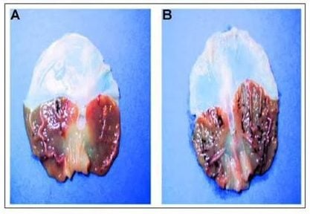Beelden van Calcified Pineal Gland
In tegenstelling tot de meeste van onze hersenen, isoleert de bloed-hersenbarrière de pijnappelklier niet van de rest van het lichaam. In plaats daarvan ontvangt het pijnappel een enorme hoeveelheid bloedstroom, de tweede alleen naar de nieren.
Deze klier is omgeven door en ondergedompeld in hersenvocht. Het ligt in een klein grotachtig gebied achter en boven de hypofyse.
In de jaren negentig ontdekte de Britse wetenschapper Jennifer Luke hoge concentraties fluoride in de pijnappelklier van haar proefpersonen.³
Fluoride, dat vaak voorkomt in leidingwater en pesticiden, hoopt zich in de pijnappelklier meer op dan in enig ander deel van het lichaam.
Deze ophoping van fluoride vormt fosfaatkristallen, waardoor een harde laag rond de pijnappelklier ontstaat, ook wel verkalking genoemd.

Wat is decalcificatie van de pijnappelklier?
Simpel gezegd, bij decalcificatie van de pijnappelklier worden de fosfaatkristallen rond de pijnappelklier verwijderd.
Er zijn tal van methoden, protocollen en stadia voor dekenklier ontkalking.
Eerst moet je stoppen met het introduceren van chemische middelen zoals synthetische fluoride in je lichaam.
Vervolgens ondergaat u verschillende ontgiftingsprotocollen om bestaande verkalking te verminderen en diverse vreemde stoffen, zoals zware metalen, uit uw bloedbaan te verwijderen.
Ten slotte wordt de juiste werking van de pijnappelklier hersteld door de natuurlijke biologische klok van het lichaam te herstellen.
(Deze vierdelige gids behandelt het hele proces.)

Gedocumenteerde effecten van de berekening van de pijnklier
Studies tonen aan dat pijnappelklierverkalking:
• Verlaagt de productie van melatonine
• Vermindering van de slaapwaakcyclus
• Verstoort de regulatie van het circadiane ritme
• Verminderde neurologische ontwikkeling bij kinderen

Gefluorideerd water wordt verondersteld een van de belangrijkste oorzaken van verkalking in de pijnappelklier te zijn.
Er zijn aanwijzingen dat kinderen tegenwoordig eerder in de puberteit komen door het fluoride in het drinkwater.
Uit dierstudies is gebleken dat blootstelling aan fluoride de melatonineproductie verlaagt en leidt tot een versnelde seksuele ontwikkeling bij vrouwtjes.
Een studie uit november 2019, gepubliceerd in Biological Trace Element Research, toonde aan dat het voeren van een fluoridevrij dieet aan mannelijke ratten de groei van de pijnappelklier stimuleerde.
Simpel gezegd, wanneer onze pijnappelklier is verkalkt, zijn we uit balans met de natuur, waardoor het goede biologische en hersenfunctionerende vermogen wordt belemmerd.

Waarom Pineal Gland Decalcification belangrijk is
Uiteraard willen we niet:
- Verlaag de productie van melatonine,
- Gooi het circadiane ritme af, of
- Het verstoort onze voortplantingsfunctie.

En dit zijn slechts enkele gevolgen van een verkalkte pijnappelklier.
Slaap is een vitale biologische functie die is ontworpen om het lichaam elke nacht te herstellen. Verkalking van de pijnappelklier wordt de kwaliteit van de slaap te verbeteren.
Slechte slaap, waar we het in deel 3 over zullen hebben, vermindert de cognitieve functies en maakt mensen vatbaarder voor ziekte.
De pijnappelklier is in veel opzichten de verbinding van ons lichaam met de natuurlijke wereld. Verbreek die verbinding (via verkalking) en wat gebeurt er?
Je krijgt een bevolking die grotendeels losgekoppeld is van hun instincten – van de aarde en van elkaar.
Zonder een goed functionerende pijnappelklier zijn we vatbaarder voor bedrog, manipulatie, propaganda en ideologieën. Met een beschadigde pijnappelklier vormen valse geloofssystemen ons wereldbeeld en worden we geplaagd door slechte beslissingen.
Simpel gezegd, een verkalkte pijnappelklier beperkt ons fantastische potentieel.
Ik moet nog een zelf-actualiserend individu ontmoeten die niet meer wakker wil zijn. De ontkalking, het herstel en de activering van de pijnappelklier zijn essentieel voor ons spirituele ontwaken. Dit helpt ons onze aangeboren functies te herstellen en onze waarneming van de werkelijkheid te verhelderen.

3 stappen naar Pineal Gland Decalcification
Om de pijnappelklier te ontkalken, moeten we drie primaire dingen doen:
Stap 1: Elimineer bepaalde voedingsmiddelen en omgevingsfactoren die verdere verkalking veroorzaken.
Stap 2: Verwijder bestaande pijnappelverkalking en herstel het bloed.
Stap 3: Herstel het circadiane ritme en creëer een omgeving die een gezond pijnappelklierfunctioneren ondersteunt.
We richten ons op stap 1 in de rest van deze gids en richten stap 2 aan in de vitale Pineal Gland Detox en stap 3 in deel 3: Blok blauw licht en herstel het Circadiaanse ritme.
Ten slotte zal deze pijnappelklierserie worden afgesloten met manieren om de hogere functionerende mogelijkheden van het pijnappel te activeren (deel 4).
Hoe verdere calcificatie te verminderen
Talrijke stoffen veroorzaken pijnappelklierverkalking, maar de twee primaire boosdoeners zijn synthetisch fluoride en calcium.
Het elimineren van uw consumptie en blootstelling aan fluoride en synthetisch calcium zal helpen verdere pijnappelklierverkalking te stoppen.
Opmerking: Ik ben me ervan bewust dat het onderwerp fluoride, vooral het gebruik ervan in de openbare watervoorziening, voor sommigen een controversiële kwestie is. Ik beweer hier geen expert te zijn. Ik heb echter talloze uren geïnvesteerd in het lezen van beschikbare literatuur en studies met betrekking tot dit onderwerp. Gezien het bewijs dat ik heb gezien (waarvan ik veel in deze serie presenteer), ben ik tot mijn conclusie gekomen. Je zult natuurlijk je eigen moeten bereiken.
Is Fluoride Echt Een Slechte Zaak?
Vijftig procent van het gemeentelijk drinkwater in de wereld is gefluorideerd. De meeste ontwikkelde landen fluorideren hun water echter niet.
Zo verbruikt in West-Europa slechts 3% van de bevolking gefluorideerd water.¹⁰
Als je echter in de Verenigde Staten woont en je water afkomstig is van een openbaar waterleidingnet (in tegenstelling tot een privéput), is de kans 73% dat je water fluoride bevat.
In de Verenigde Staten drinken en douchen meer mensen met gefluorideerd water dan in de rest van de wereld samen.
Maar is dat een slechte zaak? (Voorkomt fluoride geen tandbederf? We behandelen dat onderwerp in het tandpastagedeelte hieronder.)
Talrijke studies tonen de gevaren van fluorideconsumptie aan:
• Verkalking van de pijnappelklier (waar wij hier in geïnteresseerd zijn)
• Veroorzaakt artritis (via verkalking van het kraakbeen) Causes arthritis
• Veroorzaakt nierziekten Causes kidney disease
• Verlaagt IQ en veroorzaakt hersenschade
• Schaadt mannelijke en vrouwelijke vruchtbaarheid
• Verzwakt de botgezondheid (skeletfluorose) Weakens skeletal health
• Veroorzaakt cardiovasculaire ontsteking en atherosclerose Causes cardiovascular inflammation and atherosclerosis
• Verhoogt de loodabsorptie Increases lead absorption

Er is nog veel meer onderzoek beschikbaar, maar u begrijpt het idee.
Met fluoride verontreinigd water veroorzaakt een reeks ziekten, verlaagt het IQ en vermindert de natuurlijke werking van het lichaam. Ontkalking van de pijnappelklier begint met het verminderen en/of elimineren van fluorideconsumptie.

Natuurlijk Fluoride versus Synthetisch Fluoride
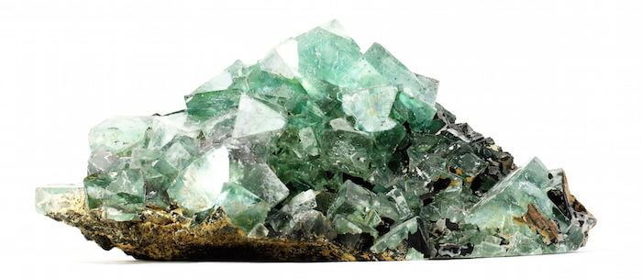Fluorietkristallen
Het fluoridedebat is misleidend omdat veel mensen geen onderscheid maken tussen natuurlijk fluoride en synthetisch fluoride.
Natuurlijk fluoriet is een sporenmineraal. Het is een aquakleurige steen, in de aarde gevonden zoals elk ander mineraal.
Fluoriet is de minerale vorm van calciumfluoride. Maar calciumfluoride is niet wat er in onze watervoorziening, pesticiden of herbiciden wordt gestopt.
Het fluoride in leidingwater is gemaakt van synthetische materialen die niet geschikt zijn voor farmaceutisch gebruik, zoals fluorwaterstofzuur of natriumfluoride.
Deze verbindingen zijn giftige chemische bijproducten van de aluminium-, staal-, cement- en andere industrie. Synthetische fluoriden zijn ook gevaarlijke afvalproducten van de fosfaatkunstmestindustrie.
Waterstofzuur wordt gebruikt om benzine te verfijnen en om veel producten te maken, waaronder airconditioners, diepvriezers, computerschermen, fluorescentielampen, plastics en pesticiden.
En deze fluoridechemicaliën worden aan het grootste deel van ons drinkwater toegevoegd!
Het pleidooi tegen fluoride
In 'Het pleidooi tegen fluoride' leggen Paul Connett en twee andere wetenschappers uit hoe fluoride onze hersenen, botten en nieren schaadt.
Er zijn bijvoorbeeld meer dan 75 studies waaruit blijkt dat fluoride de menselijke intelligentie vermindert.
Zoals Paul Connett, uitvoerend directeur van het Fluoride Action Network het verwoordde:
"Wanneer historici over deze periode schrijven, zullen ze fluoridering aanwijzen als de grootste beleidsfout die we ooit hebben gemaakt."
Voor een ander goed onderzocht boek over dit onderwerp, zie Christopher Bryson’s The Fluoride Deception.
Hoe fluoride en chloorconsumptie te verminderen
Als je in de Verenigde Staten woont en over openbaar water beschikt, is de kans beter dan het gemiddelde dat je watervoorziening zowel fluoride als chloor bevat. (Maar gelukkig is dat in het proces van veranderen!)
Chloor bevindt zich in dezelfde klasse van chemicaliën (halogeniden genoemd) als fluoride.
Chloor heeft ook verkalkende effecten op de pijnappelklier. Helaas is chloor ook in vrijwel al onze openbare watervoorziening.
Om het zeker te weten te komen, kunt u contact opnemen met uw lokale gemeente en een waterrapport aanvragen.
Als u geen leidingwater hebt, scroll dan verder naar beneden (naar tandpasta).
Ervan uitgaande dat uw water gefluorideerd en gechloreerd is, is de beste oplossing om uw water zo goed mogelijk te filteren.
Hoe u een waterfilter kiest voor het ontkalken van de pijnappelklier
Het probleem is dat fluoride erg moeilijk uit ons water te filteren is. De meeste commerciële filters filteren geen fluoride. (Chloor is gemakkelijker te filteren.)
Er zijn twee hoofdtypen filters: omgekeerde osmose en koolstofblokken.
Over het algemeen zijn omgekeerde osmosefilters beter in het verwijderen van fluoride.
Hoogwaardige koolstoffilters filteren vrijwel alles effectief, behalve fluoride. (Enkele uitzonderingen worden hieronder vermeld.)
Moet uw filter NSF-gecertificeerd zijn?
NSF is een onafhankelijke, non-profit testorganisatie die waterfilters beoordeelt. NSF staat voor National Sanitation Foundation (niet voor "Science").
In de originele versie van dit artikel zei ik dat het essentieel was om een NSF-gecertificeerd product te verkrijgen. Ik geloof echter niet meer dat dat nodig is.
Net als organisaties zoals de WHO en de CDC ontvangt de National Sanitation Foundation (NSF) particuliere financiering. Het is geen "overheidsorganisatie", wat betekent dat de financiële steun van invloed kan zijn op de huidige en toekomstige beslissingen.
Bovendien rekent de NSF een forse jaarlijkse vergoeding voor de "NSF-certificering". Het is begrijpelijk dat veel innovatieve startups die vergoeding niet willen betalen.
Zelfs als een waterfiltratiemerk niet door NSF-gecertificeerd is, moet het worden getest met behulp van NSF / ANSI-standaardtestprotocollen. Ook moeten ze hun laatste labresultaten op hun website publiceren voor openbare beoordeling. (Alle hieronder genoemde producten komen in aanmerking.)
Ik heb de onderstaande merken onderzocht en doorgelicht voor deze gids. De filters (media genoemd) voor elk merk voldoen aan of overschrijden de NSF-testprotocollen.
(Disclaimer: De onderstaande producten hebben affiliate links. Dit heeft geen invloed op wat je betaalt. In de meeste gevallen kunt u de onderstaande kortingscodes gebruiken voor extra kortingen.)
Drinkwaterfilters – Boven Wasbakfilters
Duidelijk Gefilterde Waterkruik
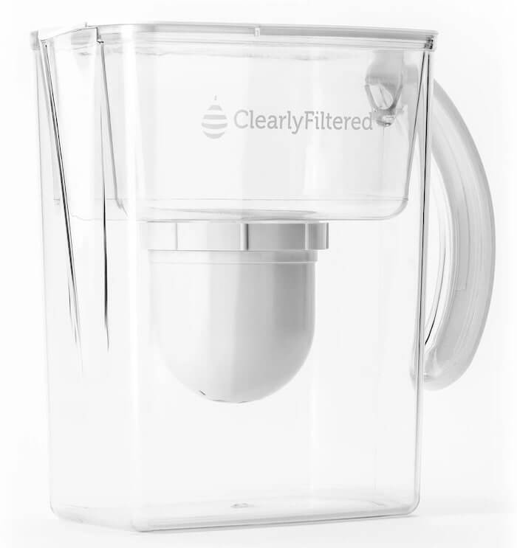
Duidelijk Gefilterde Waterkruik
Een BPA-vrije, medische Tritan-waterkruik filtert fluoride, lood, kwik en chloor.
Het filtert 98,2% van fluoride en 99,9% chloor. Als u Brita gebruikt, schakelt u over naar ClearlyFiltered, dat meer dan 1.000% meer verontreinigingen filtert.
(Opmerking: ClearlyFiltered overschrijdt de NSF-normen, maar ze zijn technisch niet NSF-gecertificeerd.)
Gebruik code CEOSAGE15 en bespaar 15% op uw eerste bestelling van ClearlyFiltered.
Epische Pure Water Filter Pitcher
Epische Pure Water Filter Pitcher
Verwijdert 99,99% van de verontreinigingen, waaronder 97,88% van het fluoride en 98,4% van het chloor.
De meest recente labresultaten van Epic zijn hier te vinden.
Epic's Pitcher is waarschijnlijk de meest betaalbare optie voor het filteren van de meerderheid van het fluoride uit drinkwater.
(Opmerking: Epic's Pitcher overtreft de NSF-normen, maar ze zijn technisch niet NSF-gecertificeerd.)
Gebruik code CEOSAGE20 om 20% te besparen op uw bestelling. (Gebruik dezelfde code voor 30% korting als u zich aanmeldt voor hun filterabonnement.)
Epische Pure Water Filter Dispenser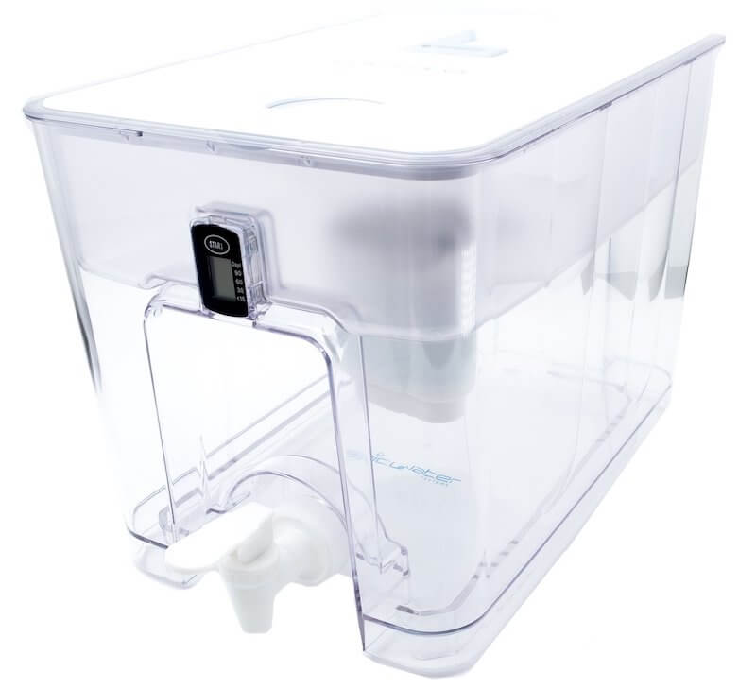
Epische Pure Water Filter Dispenser
Zelfde Epische filter als hierboven in een aanrecht dispenser ontwerp.
Gebruik code CEOSAGE20 om 20% te besparen op uw bestelling. (Gebruik dezelfde code voor 30% korting als u zich aanmeldt voor hun filterabonnement.)
Drinkwaterfilters – Onder Degootsteenfilters
Aquasana OptimH2O Omgekeerde Osmose Waterfilter
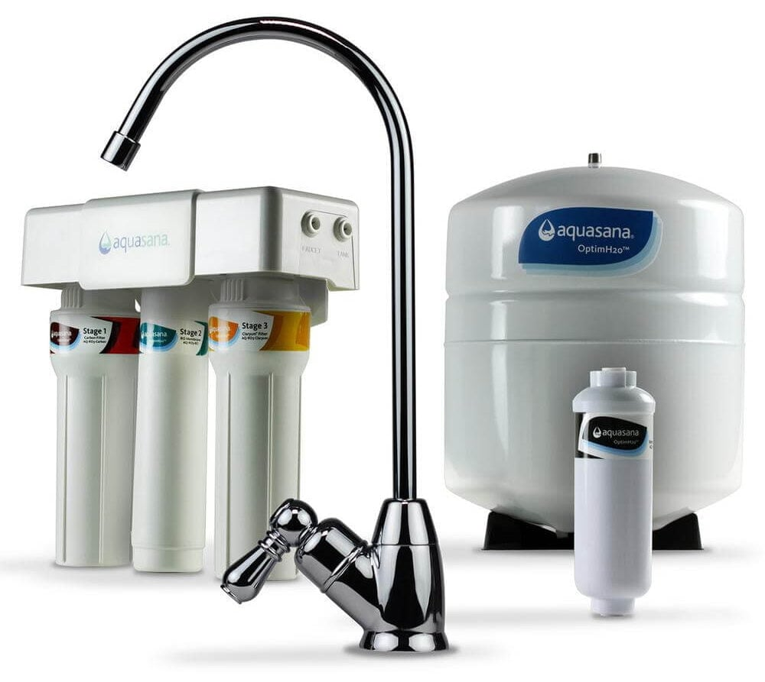
Aquasana OptimH2O Omgekeerde Osmose Waterfilter
Dit onderbakse omgekeerde osmosefiltersysteem is gecertificeerd om 95% van fluoride en 97% van het chloor te verwijderen.
Gebruik code CEOSAGE voor 50% korting en gratis verzending bij Aquasana.
3-Stage Under-the-Sink Filter Systeem door ClearlyFiltered
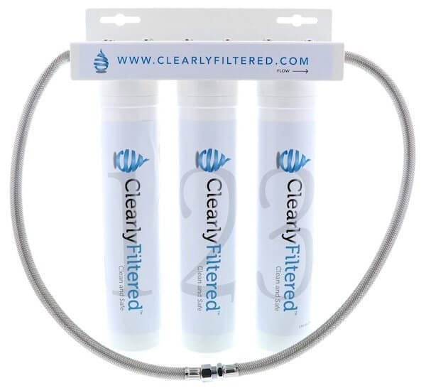
3-Stage Under-the-Sink Filter Systeem door ClearlyFiltered
Dus de meeste onder-sink, water-filtratie opties gebruiken reverse osmose en vereisen over het algemeen een professional te installeren (inclusief de optie hieronder).
Maar ClearlyFiltered slaagde erin om een onder-goten filtratiesysteem te ontwikkelen dat niet alleen doe-het-zelf is, maar ook tot 99,9% van de verontreinigingen verwijdert.
Volgens hun laboratoriumrapport filtert hun 3-traps systeem 99,5% van fluoride en 98,6% van het chloor uit. Indrukwekkend!
Gebruik code CEOSAGE15 en bespaar 15% op uw eerste bestelling van ClearlyFiltered.
Douchefilter
Fluoride en chloor worden door de huid opgenomen wanneer u doucht of baadt.
Hoewel veel douchefilters chloor verwijderen, weet ik niet van dat filterfluoride.
Aquasana Deluxe Douchewaterfiltersysteem
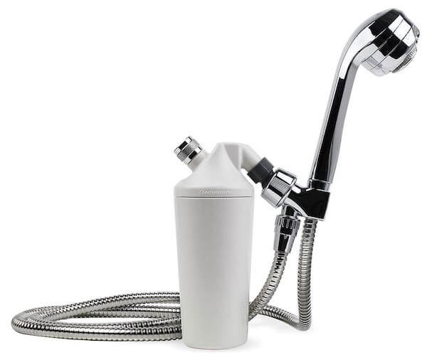
Aquasana Deluxe Shower Water Filter System
Verwijdert meer dan 90% van het chloor.
Gebruik code CEOSAGE voor maximaal 50% korting en gratis verzending bij Aquasana.
Hele Huis Waterfilters
Helaas ben ik me niet bewust van een waterfiltratiesysteem in het hele huis dat fluoride verwijdert.
Voordat je me een bericht stuurt met een bestaand waterfilter voor het hele huis: ik ben me ervan bewust dat tal van filters in het hele huis beweren fluoride te filteren.
U zult echter merken dat geen van hen labresultaten laat zien. Persoonlijk vermoed ik dat dit gewoon "marketing" is, en ik geloof niet dat er een echt waterfilter in het hele huis bestaat dat eigenlijk een aanzienlijke hoeveelheid fluoride verwijdert.
Commerciële merken van tandpasta leiden tot pijnappelklierverkalking
Voorkomt fluoride geen tandbederf? Is dat niet de reden waarom steden überhaupt fluoride aan ons drinkwater toevoegen?
Dat dacht ik ook. Het bewijsmateriaal ondersteunt deze bewering echter niet. Sterker nog, de gegevens tonen duidelijk aan dat er geen verschil is in tandbederf tussen landen die hun drinkwater fluorideren en landen die dat niet doen.
Ook al verbiedt 97% van Europa fluoride, tandbederf is aanzienlijk afgenomen.¹⁷
De Cochrane Collaboration, een groep artsen en onderzoekers, ging op zoek naar de effecten van fluoride op de tandheelkundige zorg.¹⁸
Ze vonden slechts tien studies met voldoende wetenschappelijke strengheid. Deze papers stelden vast dat “fluoridering gaatjes niet in een statistisch significante mate van permanente tanden vermindert.”
Vijfennegentig procent van de commerciële tandpastamerken heeft fluoride. Ik raad je aan om niet alle commerciële merken tandpasta te gebruiken. Ze bevatten niet alleen fluoride, maar ze bevatten ook veel andere giftige chemicaliën, waaronder natriumlaurylsulfaat (SLS). SLS is een goedkoop verdikkingsmiddel dat in de meeste zepen voorkomt, inclusief uw wasmiddel.
Gebruik een alternatieve tandpasta
Je kunt veel alternatieve tandpastamakers vinden zoals OraWellness en Tandzeep.
Ik gebruik tandzeep. Die is gemaakt met olijfolie, kokosolie, gedestilleerd water en etherische oliën. Je hebt maar een paar druppels van de vloeistof nodig. Eén fles gaat maanden mee. Het is een andere ervaring, maar ik vond het niet moeilijk om eraan te wennen.
Of je kunt het zelf maken met kokosolie en bakpoeder. Tandpasta zelf maken
Wees voorzichtig met calciumsupplementen
Calcium is essentieel voor sterke botten, toch?
Ja, maar wanneer dat calcium in een synthetische vorm is, heeft het ook een verkalkend effect op de pijnappelklier en andere plaatsen in het lichaam.
Heeft iemand je verteld dat het belangrijk is om calciumsupplementen te slikken?
Een Harvard-studie koppelt calciumsupplementen aan dementie.
Calciumsupplementen worden ook in verband gebracht met een hoger risico op een hartaanval bij oudere vrouwen.
De meeste calciumsupplementen bevatten calciumcarbonaat, een bekend verkalkingsmiddel. Als je meer calcium in je voeding nodig hebt, eet dan meer biologische volwaardige voedingsmiddelen, zoals spinazie, boerenkool en broccoli.
Merken zoals Megafood gebruiken van voedsel afgeleide suppletie in plaats van synthetische stoffen.
Bovendien zorgt de combinatie van magnesium met calcium ervoor dat het calcium in de botten terechtkomt in plaats van in de hersenen.
Vermijd gebottelde en instantthee
Vroeger dronk ik behoorlijk wat hete thee, voornamelijk biologische groene thee. Dus toen ik artikelen begon te zien waarin theeconsumptie en fluorideniveaus met elkaar in verband werden gebracht, maakte ik me zorgen.
Groene en zwarte thee zijn geladen met antioxidanten. Dus hoe krijg je de voordelen van thee zonder de fluoride?
Onderzoek toont aan dat jonge theebladeren veel meer antioxidanten bevatten dan oudere bladeren.
Bij fluoride is de situatie omgekeerd: hoe ouder de bladeren, hoe hoger het fluoridegehalte.
“Witte theesoorten” bevatten het minste fluoride en de meeste antioxidanten.
Probeer bijvoorbeeld de thee van Uncle Les- Organic White Tea of Prince of Peace Organic White Tea.
Commerciële merken zoals Lipton, Nestea en AriZona, hebben twee keer zoveel fluoride als openbaar water.²²
Uiteraard gebruiken deze merken oudere, kwalitatief mindere bronnen van thee.
Als u uw pijnappelklier wilt ontkalken, vermijd dan thee uit flessen, oplosthee en goedkope commerciële theemerken.
Een alternatief voor groene en zwarte thee
Maar witte thee bevat weinig cafeïne. Dus als je thee drinkt voor een energieboost, is witte thee misschien niet voldoende.
Een andere haalbare optie als je een theedrinker bent, is Yerba Mate.
Deze populaire Zuid-Amerikaanse thee bevat vijf keer meer antioxidanten dan groene thee en is een schone bron van cafeïne.
Yerba mate bevat ook een vijfde van de hoeveelheid fluoride die in groene thee zit.
Yerba mate zorgt voor meerdere uren verbeterde mentale helderheid en meer energie zonder een scherpe dip daarna.
Als je het wilt drinken, overweeg dan de ongerookte variant, aangezien alles wat gerookt is waarschijnlijk kankerverwekkender is.
Gooi je antiaanbakpannen en andere PFC’s weg
Om je pijnappelklier te ontkalken, moeten we stoppen met alle gangbare "moderne dingen" die mensen doen en die leiden tot verdere verkalking.
De meeste antiaanbaklagen op pannen bevatten PFOA (perfluoroctaanzuur) en perfluorverbindingen (PFC's).
Zoals je aan deze namen kunt zien, zijn het stoffen op fluoridebasis die zowel giftig als verkalkend zijn.
Dus verwissel uw anti-aanbak kookgerei met roestvrij staal, keramiek, glas of gietijzeren kookgerei.
Andere producten die PFC's bevatten zijn vlekbestendige kleding, vlamvertragende producten, vlekbestendige vloerbedekking en verpakkingen voor vettig voedsel.
Vermijd het eten van verwerkte voedingsmiddelen
Conventioneel geteelde producten bespoten met pesticiden, evenals bewerkte voedingsmiddelen, zijn een dubbele klap voor de verkalking van de pijnappelklier.
Pesticiden, herbiciden en fluoride
Fluoride's hoge toxiciteit maakt het een effectief ingrediënt in commerciële pesticiden.
Twee soorten pesticiden die op voedsel worden gespoten, gebruiken fluoride: kryoliet en sulfidefluoride.
Cryoliet wordt veel gebruikt in druivenproducten.
Volgens een USDA-studie uit 2005 is het gemiddelde fluoridegehalte in wit druivensap, witte wijn en rozijnen meer dan 2 ppm (dat is twee keer zoveel als fluoride in openbaar water).
Veel boeren spuiten ook cryoliet op producten, waaronder broccoli, boerenkool en kool.
Verwerkte voedingsmiddelen, fluoride en synthetische calcium
Vrijwel alle bewerkte voedingsmiddelen bevatten een vorm van synthetisch calcium, zoals calciumfosfaat, calciumcarbonaat of dicalciumfosfaat.
Al deze vormen van calcium leiden tot verkalking.
Bovendien maken voedselverwerkende faciliteiten gebruik van zwavelfluoride om hun faciliteiten en voedsel te ontsmetten, die beide voedsel besmetten met fluoride.
Dus als je geïnteresseerd bent in het ontkalken van de pijnappelklier, heb je nu nog een reden om biologisch, heel (onbewerkt) voedsel te eten.
Kortom: Doe je best om bewerkte voedingsmiddelen en “conventioneel geteelde producten” te vermijden (produceren met pesticiden). Verbruik zoveel mogelijk biologische, niet-genetisch gemodificeerde (niet-GGO) producten en voedingsmiddelen als je kunt. Als je dierlijke producten eet, zorg er dan voor dat ze biologisch, graanvrij, scharrel, antibioticavrij en hormoonvrij zijn.
Samenvatting: Hoe de pijnappelklier te decalcificeren
De pijnappelklier is een kleine klier in het midden van de hersenen. Het is verantwoordelijk voor het beheer van de biologische klok, slaap-waakcyclus, voortplantingssysteem, groei en meer.
Deze klier heeft de neiging om verkalkt te raken vanwege veel schadelijke omgevingsfactoren die de moderne mens beïnvloeden.
Synthetisch fluoride, chloor en calcium zijn de belangrijkste oorzaken van verkalking.
Pineal klier ontkalking is absoluut noodzakelijk voor iedereen die geïnteresseerd is in zelfontwikkeling en zelfleiderschap.
In veel opzichten is de ontkalking van de pijnappelklier een belangrijke toestand in het proces van menselijker worden.
Hoe u uw pijnappelklier kunt ontkalken:
- Gebruik fluoridefilters om de fluoride-inname uit openbaar water te minimaliseren.
- Gebruik alternatieve, fluoridevrije tandpasta.
- Stop met het nemen van calciumsupplementen met synthetisch calcium.
- Vermijd het gebruik van anti-aanbak kookgerei met PFOA en PFC.
- Eet biologische hele voedingsmiddelen.
- Vermijd bewerkte voedingsmiddelen en voedingsmiddelen besproeid met pesticiden.
Dus dat vat deel 1: Pijnappelklier decalificeren samen. Begin met het elimineren of substantieel verminderen van de omstandigheden die verkalking veroorzaken.
Nu is het tijd om de pijnappelklier te ontgiften en zware metalen uit je bloed te chelateren. Dat is het onderwerp van deel 2.
Lees Volgende: Pineal Gland Decalcification Series
Deel 1: Hoe u uw pijnappelklier kunt decalificeren (u bent hier)
Deel 2: Pineal Gland Detox met supplementen
Deel 3: Blok Blauw Licht (Herstel het Circadiaanse Ritme)
Deel 4: Activeer Je Pineal Gland

12 krachtige supplementen om uw pijnappelklier te ontgiften 🕒 20 min
OVERZICHT: Deze gids legt uit hoe je een pijnappelklier detox doet om enkele van de schadelijke effecten veroorzaakt door verkalking te verwijderen. Deze gids is deel 2 van een vierdelige serie.

In de laatste gids hebben we onderzocht wat de pijnappelklier doet en hoe deze kan worden verkalkt door verschillende chemicaliën in onze moderne omgeving.
Door deze synthetische stoffen functioneert de pijnappelklier vaak onjuist.
Een verkalkte pijnappelklier kan onze slaap, cognitieve vaardigheden, reactietijd, beoordeling, perceptie en algehele prestaties beïnvloeden.
Als u geïnteresseerd bent in psychologische ontwikkeling en meer van uw potentieel actualiseert - de primaire onderwerpen die we op deze site behandelen - is een goed functionerende pijnappelklier essentieel.
Waarom? Want wanneer de pijnappel niet goed functioneert, is onze perceptie verminderd.
Deel 1 van deze serie beoordeelde uitgebreid onderzoek naar de oorzaken van een verkalkte pijnappelklier, waarbij verschillende stappen werden aangeboden om verdere verkalking te voorkomen.
Nu, in deel 2, gaan we manieren onderzoeken waarop u kunt beginnen met het oplossen van de bestaande verkalking rond deze vitale klier.
Deel 1: Grensklierontkalking
Deel 2: Pineal Gland Detox (U Bent Hier)
Deel 3: Blok Blauw Licht
Deel 4: Activeer Je Pineal Gland
INHOUD
- Wat is de Pineal Gland?
- Waarom een Pineal Gland Detox?
- Hoe maak je een Pineal Gland Detox
- Hoe de juiste pijnappelkliersupplementen voor u te selecteren
- 12 Onderzoeksondersteunde Pineal Gland Detox Supplementen
- Het belang van continue chelatie
- Een lijst van chelating middelen (om zware metalen te verwijderen)
- Hoe te beginnen met uw Pineal Gland Detox
- Up Next in deze Pineal Gland-serie
Wat is de Pijnappelklier?
Een snelle samenvatting:
De pijnappelklier is een dennenappelvormige klier in het midden van de hersenen.
Het ontvangt informatie in de vorm van licht van de ogen en stuurt hormonale signalen naar de rest van het lichaam.
De pijnappelklier speelt een vitale rol bij groei, voortplanting, stemmingsregulatie, slaap, dromen, immuunfunctie en lichaamstemperatuurregulatie.
Deze vitale klier is de “regulator van toezichthouders” genoemd.
Waarom een Ontgifting van de pijnappelklier?
Over het algemeen is verkalking in het lichaam een bekende voorloper van kanker, hartaandoeningen en andere veel voorkomende ziekten naarmate we ouder worden.
Om bijvoorbeeld te bepalen of iemand een hersentumor heeft of krijgt, gebruiken technici MRI- en PET-scans om het niveau van verkalking te evalueren. Hetzelfde geldt voor andere delen van het lichaam.
Het eten van ontkalkende voedingsmiddelen en het nemen van pijnappelkliersupplementen ondersteunen niet alleen het goede pijnappelfunctioneren; ze bevorderen:
- Gezonde bloedcellen,
- Verbeterde cognitie, en
- Verhoogde vitaliteit.
Dus door een pijnappelklier detox te doen met specifieke voedingsmiddelen en supplementen die hieronder worden beoordeeld, steun je niet alleen je pijnappelfunctie, je voedt je bloed evenals andere klieren en organen (inclusief je hart).
Hoe maak je een Pineal Gland Detox
Voor alle duidelijkheid, deze pijnappelklier detox gaat ervan uit dat je al stappen hebt ondernomen om de bronnen van verkalking te verwijderen.
Deel 1 van deze serie, Hoe ontkalk je de pijnappelkier, behandelt alle belangrijke manieren waarop we onbewust fluoride, chloor en hun derivaten consumeren die tot verkalking leiden.
Als je deze problemen niet eerst aanpakt, is het onwaarschijnlijk dat je positieve resultaten hebt met deze pijnappelklier detox.
Dus, ervan uitgaande dat je al synthetische fluoride uit je leven hebt verwijderd, ben je klaar voor de volgende stap.
In mijn ogen zou een dennenklier detox moeten:
- Ondersteuning ontkalking
- Chelaat zware metalen
- Fluoride uitspoelen
- Reinig en verbeter het bloed
- Remineraliseer het lichaam
We hebben dus een “stapel” supplementen nodig om de verschillende afmetingen van dit ontgiftingsproces te richten.
Hoe de juiste pijnappelkliersupplementen voor u te selecteren
Ten eerste moet ik iets zeggen dat je al weet: Niets in dit artikel mag verkeerd worden opgevat als medisch advies.
Ik heb alle onderstaande supplementen onderzocht en genomen.
U hoeft niet alle van de volgende pijnappelklier detox supplementen te consumeren. Het is waarschijnlijk niet raadzaam om ze allemaal tegelijk te nemen.
Selecteer in plaats daarvan degenen die met u resoneren en experimenteer er vervolgens enkele maanden mee.
Uiteindelijk zijn we elk een willekeurige steekproef van één. Dit betekent dat ons unieke biologische kader anders is dan elk ‘industriegemiddelde’.
Wat het beste is voor één persoon is niet per se het beste voor jou. Dus de verantwoordelijkheid valt op ieder van ons – niet onze artsen of “industrie-experts” – om te bepalen wat we nodig hebben.
(Dat gezegd hebbende, als u medicijnen gebruikt, is het een goed idee om contact op te nemen met uw arts voordat u bepaalde supplementen inneemt.)
Ons biologisch systeem kan onze gids zijn. Maar eerst moeten we ons afstemmen en luisteren naar wat ons lichaam ons vertelt.
12 Onderzoeksondersteunde Pineal Gland Detox Supplementen
Wat volgt is een lijst van supplementen met wetenschappelijk bestudeerde voordelen die decalcificatie, zware metaalverwijdering en weefselvernieuwing ondersteunen.
Indien van toepassing, heb ik de pijnappelkliersupplementen die ik neem opgenomen.
Terwijl ik onderzoek doe en experimenteer met anderen, zal ik ze toevoegen aan deze gids.
(Disclaimer: Veel van de hieronder aanbevolen producten hebben affiliate links.)
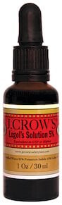
1 – Jodium
Jodium is een mineraal dat voorkomt in zeegroenten, zoals zeewier of kelp. Dit vitale mineraal helpt de schildklier hormonen te reguleren en is een van de meest effectieve chelators (verwijderaars) van zware metalen uit het lichaam.
Jodiumchelates zware metalen zoals kwik, lood, cadmium en aluminium, evenals fluoride. Het is antischimmel, antibacterieel en antiparasitair.
Volgens Dr. Mark Siccus:¹
“Jodiuminname verhoogt onmiddellijk de uitscheiding van bromide, fluoride en sommige zware metalen, waaronder kwik en lood. Bromide en fluoride worden niet verwijderd door een andere chelator of ontgiftende techniek.”
Wanneer u begint met het onderzoeken van de schadelijke effecten van blootstelling aan fluoride, is het moeilijk om niet te leren over jodium.
Volgens de meeste accounts is jodium een essentieel supplement voor elke pijnappelklier detox.
Hoewel zeewier een hoofdbestanddeel is van een Aziatisch dieet, zijn we in het Westen meestal jodium-tekort.
Jodiumsupplementen voor Pineal Gland Detox
De eenvoudigste manier om uw jodiuminname te verhogen, is door jodiumsuppletie.
De beste optie voor jodium waarvan ik op de hoogte ben, is Lugol's Solution of Iodine (5% oplossing) van J.CROW'S.
Lugol’s Solution of Iodine is de meest erkende vorm van jodium. Het is gemaakt van gedistilleerd water, kaliumjodide en jodiumkristallen. De uitdaging is dat de meeste beschikbare opties van Lugol zwakke oplossingen zijn.
Het is onwaarschijnlijk dat je een oplossing vindt die hoger is dan 2% op Amazon, bijvoorbeeld. Maar als je rechtstreeks via J.Crow’s koopt, kun je een 5% oplossing krijgen. (Ze bieden ook gratis verzending.)
Lugol’s Jodium is ook handig als je grote doses transdermaal moet innemen (topisch op je huid).
Een andere optie is Detoxadine van het Global Healing Center.
Detoxadine is een nieuwe jodiumformule die gewonnen wordt uit 300 miljoen jaar oude zoutafzettingen op een diepte van 2100 meter onder het aardoppervlak.
Bespaar 10% op Detoxadine en andere producten van het Global Healing Center met code CEOSAGE.
Van de twee zou ik vooral met Lugol’s meegaan omdat meer experts op dit gebied zeggen dat die van Lugol meer biologisch beschikbaar is dan ontluikend jodium.
Ik heb beide bovengenoemde jodiumsupplementen gebruikt. En ik neem nog steeds bijna dagelijks Lugol's oplossing – niet voor een ontgifting van de pijnappelklier, maar gewoon om zware metalen te binden.
Hoe te nemen Jodium Supplementen
Het verhogen van uw jodiuminname kan uw calciumgehalte verlagen, dus zorg ervoor dat u calciumrijk voedsel zoals broccoli, boerenkool en amandelen eet wanneer u jodiumsupplementen gebruikt.
Met betrekking tot de dosering, zie dit artikel door Dr. Siccus.
Houd rekening met de dosering van jodium, vooral als u een reeds bestaande schildklieraandoening heeft. (Nogmaals, iedereen is een willekeurige steekproef van 1.)
Ikzelf heb tien keer de aanbevolen dosis ingenomen zonder problemen, maar verschillende lezers (vrouwen) hebben me verteld dat dit voor hen niet het geval was.
Een ander alternatief is om zelf Lugol-oplossing te maken met een hogere concentratie. Het proces is eenvoudig, maar het vinden van jodiumkristallen kan lastig zijn als je in de Verenigde Staten woont.
En hoe zit het met kelp en zeewier?
Je kunt ook kelp- en algengerelateerde voedingsmiddelen consumeren, maar de uitdaging is dat je waarschijnlijk niet voldoende veel gaat consumeren, en je moet bedacht zijn op oceaanverontreinigingen zoals kwik.
Voor zeewier en kelp, probeer ze te kopen van IJslandse bronnen. Deze regio is de verste van Fukushima en zou daarom de minste straling van de explosie van de kernreactor hebben.
Ik heb Organic Raw Icelandic Kelp Powder Blend van Maine Coast Sea Vegetables gebruikt tijdens het koken. Ik nam ook Oregon's Wild Harvest Organic Kelp capsules voor extra suppletie.
Er is echter reden om aan te nemen dat kelp en zeewier niet effectief zijn in de context van ontkalking en pijnappelklier detoxen.
Ik benader, kelp en zeewier bevatten onvoldoende niveaus van jodium om zware metalen en fluoride te helpen cheleren.
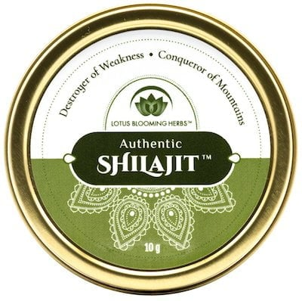
2 – Shilajit
Shilajit is een plantaardig materiaal dat gedurende miljoenen jaren is ontstaan ​​uit planten die bewaard zijn gebleven in donkere spleten van het Himalayagebergte.
Shilajit vormt een dikke hars die vol zit met 85 verschillende sporenmineralen, waaronder fulvinezuur (zie hieronder).
Talrijke studies tonen de anti-aging eigenschappen van shilajit en de beschermende effecten ervan tegen cellulaire schade. Shilajit vermindert ook het chronisch vermoeidheidssyndroom bij ratten.
Waar Shilajit Te Krijgen?
De hoogste kwaliteit Shilajit die ik heb gevonden is Authentic Shilajit™ by Lotus Blooming Herbs.
De kwaliteit van deze shilajit is superieur aan de meeste namaakmerken die je op Amazon vindt. Het wordt persoonlijk ingekocht door Johann Helf, de oprichter van Lotus Blooming Herbs.
Authentic Shilajit Het heeft de vorm van een dikke, kleverige substantie. Je lost het op in een kleine hoeveelheid warm water voordat je het drinkt.
Ik heb de kracht van dit product in het begin ervaren, voordat mijn lichaam gewend was aan dagelijks gebruik.
Een andere solide optie die ik gebruik is Lost Empire Herb’s Shilajit. (Gebruik code CEOSAGE voor een korting.)
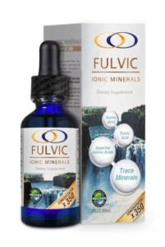
3 – Fulvinezuur
Fulvinezuur helpt gifstoffen en zware metalen te elimineren en ondersteunt het ontkalkingsproces.
Het lijkt ook antioxidanten en mineralen rechtstreeks aan de cellen te leveren die ze nodig hebben.
Ik heb talloze fulvinezuurproducten op de markt geprobeerd voordat ik me vestigde op de Fulvic Ionic Minerals X350 van .
Fulvic Ionic Minerals X350 is gebaseerd op plantaardig en water, als een Amerikaanse versie van Shilajit. (Het is afkomstig van zoetwater- en zoutwaterafzettingen van 40 miljoen jaar oude humische schalie uit het zuiden van de Verenigde Staten.)
Dit supplement bevat fulvinezuur, humuszuur, essentiële aminozuren en 77 sporenmineralen. Vanwege de hoge concentratie heb je slechts ongeveer 6 druppels in een glas water nodig.
Hoewel ze minder dure opties bieden, zoals de X100X100-versie, is de X350 een voorraad van vijf of zes maanden in een enkele fles. (X100 is een levering van een maand.)
Naar mijn mening zijn Shilajit en fulvinezuur krachtige pijnappelkliersupplementen voor detox en dagelijks onderhoud. Je hoeft niet beide tegelijkertijd te nemen; kies het een of het ander.
Ik neem X350 minstens één keer per dag als onderdeel van mijn onderhoudsprotocol.
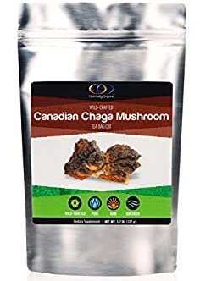
4 – Chaga Paddenstoelen
The Chinese call it the “King of Plants.” In Siberia, it’s the “Gift from God.” And for the Japanese, it’s the “Diamond of the Forest.”
Niet slecht voor een houtrotveroorzakende schimmel!
Honderden wetenschappelijke studies hebben de krachtige effecten van de Chaga-paddenstoel op het immuunsysteem, hormonale en centrale zenuwstelsel aangetoond. Studies in Finland en Rusland vonden dat Chaga een efficiënt anti-tumormiddel is, evenals een antiviraal middel.
Chaga levert ons fytochemicaliën, voedingsstoffen en melanine.5 Melanine zorgt voor het pigment in onze huid, ons haar en onze ogen. Link: melanine
De pijnappelklier gebruikt melanine om ons te beschermen tegen UV-licht.
Hoe neem je chaga-paddenstoelen in?
De meest effectieve en traditionele manier om chaga te gebruiken is in thee. Het is verkrijgbaar in de vorm van stukjes (die eruitzien en aanvoelen als boomschors), als korrelig poeder en als fijn poeder.
Je kunt het in stukjes laten trekken, maar mij werd aangeraden het eerst tot poeder te malen. (Ik gebruik een koffiemolen als ik de stukjes gebruik.)
Hier zijn twee geweldige opties:
- Losse theezakjes met rauwe, biologische en wilde chagapaddenstoel By Optimally Organic (Canadian)
- Chaga extract by Surthrival (New England)
Preparation: Steep in hot water in a covered mug for 45 minutes.
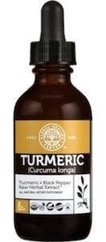
5 – Kurkuma
Kurkuma is nog een uitstekend supplement voor de ontgifting van je pijnappelklier. Een onderzoek in Pharmacognosy Magazine toont aan dat curcumine, het actieve bestanddeel van kurkuma, schade veroorzaakt door blootstelling aan fluoride kan voorkomen en mogelijk zelfs herstellen.
De conclusie van het onderzoek is:
“Supplementatie met curcumine verminderen het toxische effect van fluoride aanzienlijk tot bijna normaal niveau door de antioxidantafweer te vergroten door zijn opruimende eigenschap en biedt bewijs van therapeutische rol tegen oxidatieve stress gemedieerde neurodegeneratie.”
Hoe te nemen Kurkuma
Voor het koken kun je verse kurkuma gebruiken, die op gember lijkt, of biologisch kurkumapoeder proberen.
Om het meeste voordeel uit kurkuma te halen, wordt het vaak gecombineerd met Bioperine, die wordt aangetroffen in versgemalen zwarte peper.
Of, als u de voorkeur geeft aan een vloeibare tinctuuroptie, ga dan met de organische kurkuma van Global Healing Center met Black Pepper Extract. (Bespaar 10% met code CEOSAGE voor bestellingen van meer dan $ 50)
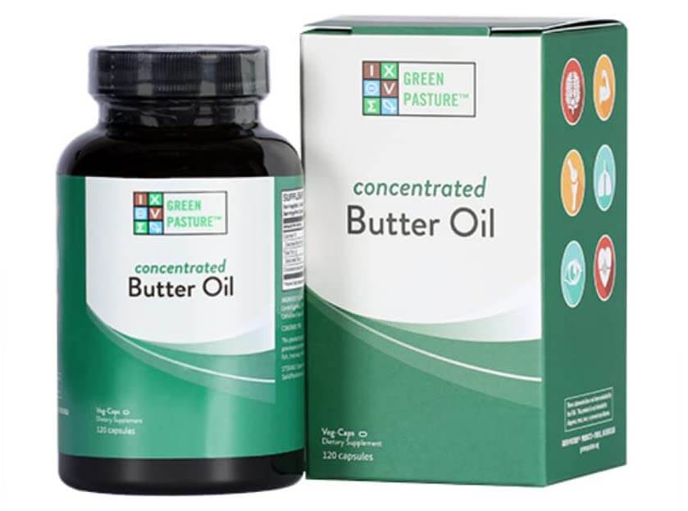
6 – Activator X
De naam "Activator X" klinkt als iets uit een sciencefictionfilm, maar na wat onderzoek was ik geïntrigeerd.
In 1945 beschreef de "Isaac Newton van de voeding", een voormalig tandarts genaamd Weston Price, een vitamine-achtige stof die een belangrijke rol speelt bij:Groei,
• Reproductie,
• Hersenfunctie,
• Preventie van tandbederf,
• Bescherming tegen verkalking van de slagaders.
Price noemde deze verbinding Activator X.
Hij stelde vast dat het voorkomt in de botervetten, organen en vet van dieren die snelgroeiend groen gras consumeren. (Als je het geroezemoes over grasgevoerde boter in de biohacking-gemeenschap hebt gehoord of van David Asprey’s ‘Bulletproof Coffee’, is het oorspronkelijke onderzoek gebaseerd op Price’s Activator X.)
Vitaminen K1 en K2
Activator X bevat vitamine K1 en K2. Vitamine K1 wordt gevonden in snel verbruik, groene, bladplanten. Darmmicroflora in plantaardige weefsels producent vitamine K2. Je kunt het vinden in orgelvlees, gefermenteerde zuivelproducten zoals kaas of boter (grasgevoerde boter), zuurkool en mariene plantaardige.
Medische deskundigen weten nu dat een vitamine K2-tekort verkalking kan veroorzaken in het cardiovasculaire systeem.
Vitamine K2, in zijn Activator X-vorm, helpt calcium uit de slagaders te verwijderen, en we kunnen nemen dat dit ook in de pijnappelklier doet.
Activator X elimineert niet echt calcium. In plaats daarvan leidt het calcium naar onze botten en tanden waar het nodig is. (Zo helpt het ecologische tandbederf.)
Price ontdekte dat de magie van vitamine K2 tot leven kwam in combinatie met vitamine A en D, twee andere in vet oplosbare activatoren.
Deze vitamines geven een signaal aan de cellen om bepaalde eiwitten te produceren, en vervolgens activeert vitamine K2 deze eiwitten.
Hoe te nemen Activator X
Om Activator X te gebruiken voor uw pijnappelklierontgifting, wilt u vitamine K2 combineren met extra vitamine A en D. Eén manier om dit te doen is door te nemen Geconcentreerde boterolie van Green Pastures.
Deze geconcentreerde boterolie levert de vitamine K2 die je nodig hebt. Je krijgt extra vitamine A en D binnen via de Supergreens-aanbeveling hieronder.
Een andere goede manier om K2 binnen te krijgen is door ghee te consumeren. Ghee is het resultaat van een langzaam klaringsproces van boter waarbij al het vocht, de lactose en de caseïne uit de boter worden verwijderd.
Ghee is een soort boter gemaakt van koeien die grasgevoerd zijn. Ghee hoeft niet gekoeld te worden en heeft een lange houdbaarheid.
Maar elke hoogwaardige, grasgevoerde boter zou ook prima moeten werken.
Voor meer informatie over de voordelen van K2, zie Vitamine K2 en de calciumparadox door Kate Rheaume-Bleue.
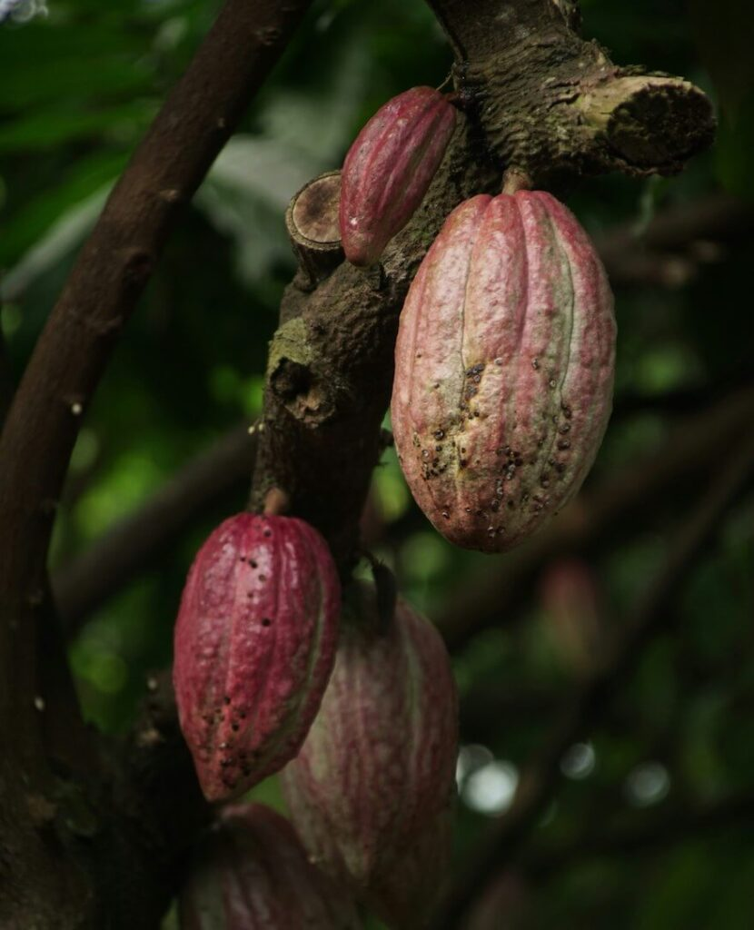
7 – Rauwe Cacao
Meerdere wetenschappelijke onderzoeken tonen aan dat rauwe cacao, rijk aan flavonoïden, de bloeddruk helpt verlagen en de gezondheid van de bloedvaten verbetert.
Door het actieve van hoge niveaus van stikstofmonoxide, verhoogt de cacao de grootte van de bloedvaten.
Grotere besmetting met meer doorbloeding, en zuurstof bereikt de pijnappelklier, het ondersteunt van een gezonder functioneren en ontgifting.
Rauwe cacao zit ook vol met antioxidanten, gecombineerd met anandamide.
Anandamide, genaamd het “bliss molecuul”, is een neurotransmitter geproduceerd in de hersenen. (Anandamide is de reden waarom mensen zich hoog voelen als ze goede chocolade eten.)
Maar niet alle chocolade is gelijk gemaakt. Cacaopoeder wordt gemaakt van rauwe cacao die op hoge temperaturen is geroosterd. Dit roostproces verandert de chemische structuur van de boon, waardoor veel van de enzymen en voedingsstoffen worden geëlimineerd.
Koudgeperste ongebrande cacaobonen maken rauw cacaopoeder. Om de gewenste effecten op uw pijnappelklier detox te bereiken, kiest u voor rauwe cacao, bij voorkeur biologisch.
Cacaopoeder is uitstekend geschikt voor shakes en smoothies. Het kan ook worden gemengd in koffie om een caffè mokka te creëren.
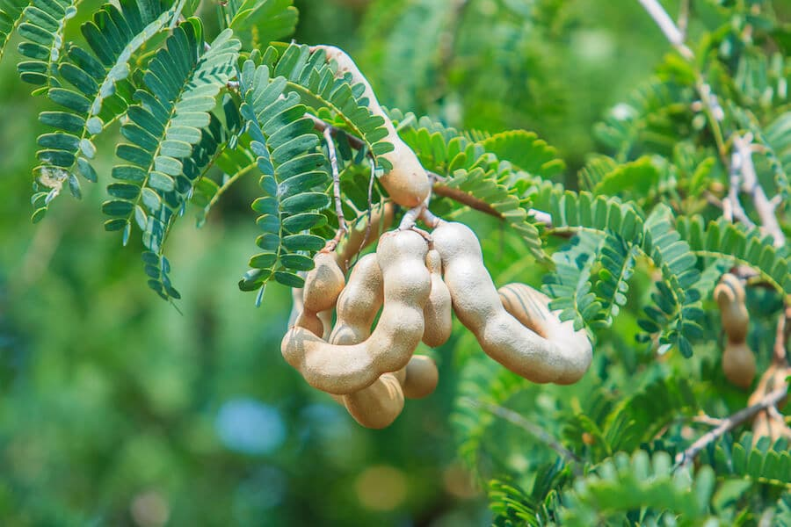
8 – Tamarinde
Een studie uit het begin van de jaren 2000 toonde aan dat tamarinde verhoogde fluoride-uitscheiding in urine in vergelijking met de controlegroep. Een vervolgstudie bevestigde de eerste bevindingen.
De onderzoekers geloven dat tamarinde mogelijk zelfs de effecten van skeletfluorose, veroorzaakt door de inname van fluoride, kan omkeren.
Uit een ander onderzoek blijkt dat een stof uit de schil van de tamarindevrucht gebruikt kan worden om grondwater te ontfluorideren.
Biologische tamarindeproducten zijn moeilijk verkrijgbaar in de Verenigde Staten, maar hier is een voorbeeld. Rani’s Non-GMO Tamarind paste.

9 – Rauwe appelciderazijn
Rauwe appelazijn is een natuurlijke ontgifter voor metalen.
Het appelzuur in rauwe appelazijn cheleert zware metalen terwijl zijn natuurlijke vitamines, mineralen en enzymen je lichaam aanvullen met de nodige voedingsstoffen.
Kwaadzuur bindt zich met gifstoffen en helpt het lichaam ze efficiënter te elimineren.
Appelazijn helpt ook bij het reinigen van de lymfeklieren, waardoor een betere lymfecirculatie mogelijk is. Dit is nodig voor het verwijderen van gifstoffen en het verbeteren van je immuunrespons - uitstekend voor het ontgiften van je pijnappelklier.
Zorg ervoor dat je “ruwe” appelazijn krijgt en dat het in een glazen fles wordt geleverd, niet in plastic.
Het meest bekende en vertrouwde merk is Bragg’s Organic Raw Apple Cider Azijn.
Ik heb altijd een paar extra flessen Bragg's in huis. Het is een uitstekend product, bruikbaar voor talloze geneeskrachtige middelen (en saladedressing).
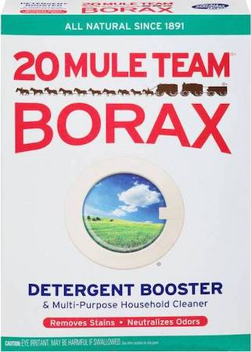
10 – Borium
In een onderzoek uit 1942 ontdekten Marcovitch en Stanley dat boorzuur een tegengif is voor fluor.
Boorzuur is de meest voorkomende vorm van boor, een sporenelement.
Voedingsmiddelen met veel boor zijn onder andere:
- Categorie: Avocado
- Amandelen
- Bananen
- Beans
- Beets
- Chickpeas
- Dates
- Hazelnuts
- Snoeien
- Rozijnen
- Walnoten
Je vindt boor ook in fulvinezuur acid en Shilajit, zoals hierboven besproken.
Borium versus borax
Borax is een natriumzout van boorzuur.
Borium is in grote hoeveelheden aanwezig in borax.
Borax wordt commercieel gebruikt als schoonmaakmiddel.
Het merk 20 Mule Team verkoopt bijvoorbeeld borax als huishoudelijk schoonmaakmiddel en wasmiddel. Maar kan borax ook gebruikt worden om te ontgiften van fluoride?

Het Borax Protocol
Volgens chemicus Walter Last reageert borax met fluoride-ionen en vormt daarbij boorfluoriden, die vervolgens via de urine worden uitgescheiden.
Met andere woorden, borax kan een krachtig middel zijn om de pijnappelklier te ontgiften. In 1987 werd in China een onderzoek uitgevoerd met 31 patiënten die leden aan skeletfluorose.
De dosering van Borax werd verhoogd van 300 tot 1.100 mg per dag gedurende drie maanden, met een pauze van een week per maand.
De behandeling was effectief met 50 tot 80% verbetering.
Borax is ook gebruikt om artritis en osteoporose effectief te behandelen.
In het geval dat je het wilt proberen, zijn hier de instructies voor wat het Borax-protocol wordt genoemd:
De algemene dosis Borax in dit protocol is 1/4 theelepel voor mannen of 1/8 theelepel voor vrouwen opgelost in één liter water, geconsumeerd over een dag.
Je volgt dit protocol vijf dagen en rust dan twee voor het opnieuw beginnen van de cyclus.
Opmerking: Ik heb deze en veel agressievere borax-protocollen genomen zonder negatieve bijwerkingen.
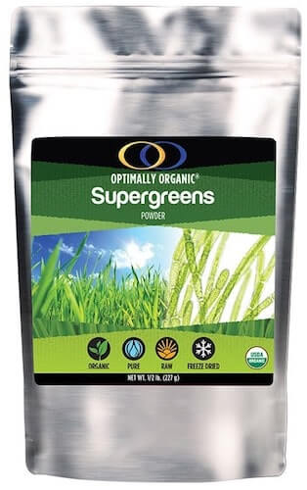
11 – Groene Superfoods
Ten slotte zal het eten van rauwe, groene voedingsmiddelen die rijk zijn aan chlorofyl ook helpen om zware metalen uit je bloed te cheleren terwijl je het voedt.
Chlorofyl-dichte voedingsmiddelen zoals chlorella, spirulina en tarwegras verhogen ook het zuurstofgehalte, repareren beschadigd weefsel en stimuleren het immuunsysteem.
Theoretisch moet alles wat de zuurstof- en immuunfunctie stimuleert, je lichaam ondersteunen bij het omkeren van pijnappelklierverkalking.
En alle voedingsmiddelen die worden opgeladen met zonlicht moeten ook een gezonde pijnappelklierfunctioneren ondersteunen.
Bekijk Supergreens Powder van Optimaal biologisch.
Deze Supergroene mix bevat tarwegras, gebarsten celchlorella, gerstgras en alfalfa gras. Het is 100% rauw, biologisch en gevriesdroogd.

12 – Selenium
Tot slot is er reden om aan te nemen dat selenium ook bescherming biedt tegen fluoride.
Uit een onderzoek met muizen bleek dat selenium hun hersenen beschermde tegen de schadelijke effecten van natriumfluoride in hun drinkwater.
Een ander onderzoek met ratten toonde aan dat selenium in combinatie met zink nierschade door gefluorideerd drinkwater tegenging.
Een breed scala aan onderzoek is ook te vinden in het voorkomen van fluoridetoxiciteit met Selenium.
De onderzoekers concluderen:
Toediening van antioxidanten tijdens blootstelling aan fluoride kan fluoridetoxiciteit aanzienlijk overwinnen en kan daarom een veelbelovende therapeutische strategie zijn voor gevallen van chronische fluorose. Selenium speelt een cruciale rol bij het onderhoud en de goede werking van het cellulaire afweermechanisme en fungeert als een krachtig beschermend middel via expressie van selenoproteïnes.
Je zult vaak mensen horen zeggen dat Braziliaanse noten een grote bron van selenium zijn. Ik heb echter van verschillende experts te horen gekregen dat je niet voldoende selenium uit deze noten of andere voedingsmiddelen kunt halen. Als u selenium wilt toevoegen aan uw pijnappelklier detox, overweeg dan het vinden van een hoogwaardige supplementvorm.
Het belang van continue chelatie
De ongelukkige waarheid is dat we worden bestookt met zware metalen en nanodeeltjes vanuit elke hoek, 24/7. Het is niet alleen de watervoorziening die vervuild is met synthetische chemicaliën; het is ook de lucht (geo-engineering) en onze voedselvoorziening.
Giftige metalen zoals lood, aluminium, cadmium, arseen en kwik hopen zich op in ons lichaam, met name in het endocriene systeem en spierweefsel. Dit leidt tot een reeks chronische ziekten, waaronder hormonale disbalans en zelfs een verminderde orgaanfunctie.
De meeste vis uit de oceaan bevat bijvoorbeeld veel kwik. De meeste rijst, vooral bruine rijst, is verontreinigd met arseen.
Chelatoren zijn bindmiddelen. Ze binden zich aan de zware metalen, waardoor het lichaam ze kan uitscheiden. (Chelaat komt van het Griekse woord chele, wat klauw betekent.) Chelatoren
Chelatoren zijn essentieel voor het ontgiften van de pijnappelklier. Maar ze zijn ook essentieel voor voortdurend onderhoud en optimale gezondheid.
Een lijst van chelating middelen (om zware metalen te verwijderen)
Hierboven werden talrijke chelatoren genoemd, waaronder:
• Jodium
• Appelazijn
• Chlorella
• Borium/borax
• Aminozuren (fulvinezuur)
Andere bekende chelerende stoffen zijn:
• Koriander
• Uien en knoflook
• Actieve kool van voedingskwaliteit
• Oregano-olie
• EDTA
• Natriumthiosulfaat (verwijdert zware metalen, arseen, cyanide en chloor; vaak gecombineerd met EDTA)
Je zou ook MSM (methylsulfonylmethaan) kunnen overwegen. Dit is een organische zwavelverbinding die calciumfosfaatkristallen oplost die tot verkalking leiden. Je kunt ook zwavelrijke voedingsmiddelen eten, zoals noten en peulvruchten, evenals knoflook en uien.
Tot slot is een stof als EDTA behoorlijk krachtig. EDTA zal niet alleen zware metalen cheleren; het kan ook essentiële mineralen uit je lichaam strippen. Wees voorzichtig met de dosering en frequentie. Zorg ervoor dat je daarna opnieuw in herinnering wordt gebracht.

Hoe te beginnen met uw Pineal Gland Detox
Ik weet het. Het kan overweldigend aanvoelen. Waar begin je?
De beste plek om te beginnen is je algehele dieet. In de vorige gids benadrukte ik het belang van het eten van niet-GGO, biologisch fruit, groenten en andere hele voedingsmiddelen (onbewerkt).
Er zijn twee essentiële redenen waarom:
- Ten eerste worden bewerkte voedingsmiddelen en commerciële producten met pesticiden gevuld met fluoride en andere verkalkende middelen.
- Ten tweede, hoewel er veel hype is rond specifieke "superfoods", is uiteindelijk elke groente een superfood.
Wat de pijnappelklier betreft, zijn groenten zoals boerenkool, broccoli, avocado's en bieten rijk aan voedingsstoffen, antioxidanten en mineralen (zoals boor).
Vervolgens raad ik aan om twee of drie van de bovenstaande supplementen te selecteren om je pijnappelklier detox te starten.
Chelators en mineralen
Zorg dat je er minstens één of twee hebt:
- Zware metalen chelator die ook fluoride verwijdert
- Een krachtige vorm van mineralen
Vergroot je immuunsysteem en ondersteun de gezondheid van dennen met Chlorofyldichte voedingsmiddelen die zware metalen zoals Supergreens Powder cheleren.
Omdat de meesten van ons mineraal-tekort hebben, raad ik aan om te beginnen met fulvinezuur of shilajit.
En omdat de meesten van ons jodium-tekort hebben, raad ik aan om een jodiumsupplement te nemen.
Wat betreft het beschikbare onderzoek zijn Chaga paddenstoelen en Activator X indrukwekkend.
Ik zal proberen deze gids op de hoogte te houden van nieuwe ontdekkingen en bijgewerkte producten.
Up Next in deze Pijnappelklier-serie
Dus als je meegaat, verminder je de oorzaken van verkalking (deel 1) en ontkalken en ontgift je ook je pijnappelklier (deel 2).
Nu is het tijd om onze aandacht op onze slaap te richten.
In deel 3 richten we ons op manieren om blauw licht te en het circadiane ritme te herstellen.
We onderzoeken de rol van licht en hoe het onze slaap en het functioneren van de pijnappelklier beïnvloedt. De tips in deze gids kunnen je slaapkwaliteit en algehele mentale prestaties verbeteren.
Vervolgens beoordelen we in deel 4 vijf krachtige methoden voor depineale klieractivatie na detox en ontkalking.
Zie ook: De beste EMF-bescherming voor thuis: een praktische stapsgewijze handleiding

Hoe blauw licht te blokkeren: herstel uw Circadian-ritme en verbeter uw slaap (10+ manieren) 🕒 23 min

OVERZICHT : Deze diepgaande gids onderzoekt de schadelijke effecten van kunstblauw licht en hoe het de pijnappelklier en het circadiane ritme beïnvloedt. Het biedt veel strategieën om blauw licht te blokkeren om de slaap te verbeteren.

Welkom bij deel 3 van deze diepgaande serie over de pijnappelklier: hoe blauw licht te blokkeren om je circadiane ritme te herstellen.
We hebben besproken hoe je je pijnappelklier kunt ontkalken en waarom het van vitaal belang is in deel 1.
In deel 2 hebben we specifieke voedingsmiddelen, mineralen en supplementen onderzocht voor het ontgiften van de pijnappelklier.
Nu, in deel 3: Hoe blauw licht te blokkeren, zullen we verkennen:
- De belangrijke rol die licht speelt in de pijnappelklier,
- De vernietigende invloeden van kunstblauw licht,
- Hoe ons moderne leven het pijnappelen kaapt en het gezonde cognitieve functioneren aantast, en
- Acties die je kunt ondernemen om blauw licht op dit moment te blokkeren.
Laten we erin duiken...
INHOUD
- Wat is het Circadian Rhythm?
- De voordelen van blauw licht
- Waarom blauw licht blokkeren?
- Hoe blauw licht te blokkeren: 3 belangrijke stappen
- De destructieve natuur van kunstmatig blauw licht
- De gevaren van het Blue-Lit-scherm
- Blok Blauw Licht met Amber Glazen
- 9 Meer manieren om blauw licht te verzachten en je slaapcyclus te herstellen
- Recap: Hoe blauw licht te blokkeren
Wat is het Circadian Rhythm?
In 1981 liet Harvard-slaaponderzoeker Charles Czeisler zien dat de interne klok van een persoon via daglicht aansluit bij de omgeving.
Circadian ritme is de ongeveer 24-uurs cyclus van biologische activiteiten gekoppeld aan natuurlijke periodes van licht en duisternis.
“Biologische klok” is een andere term voor het circadiane ritme.
Circadiaans ritme, de pijnappelklier en melatonine
De pijnappelklier is de lichtmeter van het lichaam.
De pineal synthetiseert en scheidt melatonine af. Melatonine is een hormoon dat een centrale rol speelt bij het reguleren van circadiaan ritme.
Hoe weet de pijnappelklier hoeveel melatonine je moet afscheiden?
Lichte blootstelling aan onze ogen is de primaire factor.
Normaal gesproken produceert het pijnappel minder melatonine in de daglichturen en verhoogt het de afscheiding tijdens de nacht.

Het belang van melatonine
Naast het reguleren van circadiaan ritme, is melatonine een belangrijk hormoon dat:
- Helpt ons slapen,
- Vermindert pijn bij chronische aandoeningen,
- Werkt als een ontstekingsremmend middel,
- Ondersteunt cellulaire immuunreacties, en
- Bevordert de genezing in beschadigde weefsels.
Studies van Walter Pierpaoli en Georges Maestroni tonen aan dat melatonine ook de prestaties en levensduur bij ratten verhoogt.¹
Maar hier is het probleem: tegenwoordig heeft de pijnappelklier de neiging om bij de meeste mensen een onvoldoende hoeveelheid melatonine te produceren.
Circadian Ritme Fout Gegaan
Wat hebben we gedaan voor de komst van kunstlicht?
De zon was vroeger onze primaire bron van verlichting. Onze avonden werden doorgebracht in relatieve duisternis.
Levend onder de tijdklok van de natuur, vertoont de pijnappelklier melatonine correct en ons lichaam sluit aan bij het circadiane ritme.
Tegenwoordig is kunstmatig blauw licht echter overal in onze huizen, kantoren en vrijwel overal elders te vinden.
We staren de hele dag en avond naar blauw verlichte schermen – telefoons, tablets, monitoren en televisies.
En, zo blijkt, deze overvloed aan lumen heeft hoge kosten voor onze biologie. Het gooit het circadiane ritme uit de uitlijning.
Onze slaap lijdt, en onderzoek toont aan, dat het kan bijdragen aan het veroorzaken van kanker, hart-en vaatziekten, obesitas, diabetes, en meer.
Gelukkig hebben we manieren om onze natuurlijke lichaamsklok te ‘resetten’ en het circadiane ritme te herstellen.
De voordelen van blauw licht
Elke golflengte van licht in het elektromagnetische spectrum beïnvloedt onze biologie verschillend.

Het Lichtspectrum
Blauwe golflengten zijn bijvoorbeeld gunstig tijdens de daglichturen.
Natuurlijk blauw licht van de zon:
• Verbetert de concentratie
• Verhoogt de reactietijd
• Geeft energie
• Verbetert de stemming
• Helpt vermoeidheid te bestrijden
Al deze dingen dragen bij aan een goede werking en dagelijkse prestaties. Maar na zonsondergang is blauw licht onnatuurlijk en kan het storend werken.
Waarom blauw licht blokkeren?
Blauw licht zorgt ervoor dat de pijnappelklier de melatonineproductie tot vier uur onderdrukt.
Een Harvard-studie vergeleek de effecten van 6 1/2 uur blauw licht en blootstelling aan groen licht.
Ze ontdekten dat blauw licht melatonine twee keer zo lang als groen licht onderdrukt, waardoor circadiane ritmes met twee keer zoveel verschuiven (3 uur versus 1 1/2 uur).
Uit een onderzoek van de Universiteit van Oxford is gebleken dat blauw licht de slaap vertraagt.
Gezondheidsrisico's gekoppeld aan blootstelling aan blauw licht
Steeds meer onderzoek koppelt blootstelling aan blauw licht aan talrijke gezondheidsrisico's:
- Kankerrisico’s (melatonine vermindert het risico op overlijden door kanker)⁶
- Diabetesrisico's (puinhoop met bloeddruk)⁷
- Diabetesrisico's (verhoogde bloeddruk)
- • Verhoogde honger en obesitas (verstoort onze stofwisseling)
- • Hoger risico op borstkanker
- • Bipolaire stoornis bij kinderen
Uiteindelijk vermindert blauw licht, omdat het de melatonineproductie onderdrukt en het circadiane ritme verstoort, noodzakelijkerwijs onze slaapkwaliteit.
Slechte slaap is gecorreleerd met …:
- Hart-en vaatziekten¹¹
- Depressie ¹²
- Type-2 diabetes¹³
- Obesity¹⁴
Laten we nu eens kijken hoe blauw licht onze hersenen beïnvloedt.

Blootstelling aan blauw licht bevordert neurodegeneratie
Zoals we hierboven hebben gezien, vermindert blauw licht de melatonineproductie. Dit essentiële hormoon helpt onze hersenen te beschermen en zorgt ervoor dat de mitochondriën goed blijven functioneren.
Mitochondriën, unieke structuren in elke cel van je lichaam, worden beschouwd als de 'energiecentrales van de cel'. Ze genereren de energie van het lichaam door voedingsstoffen om te zetten in adenosinetrifosfaat (ATP).
ATP is de belangrijkste brandstofbron voor cellen. Wanneer je lichaam – en met name je hersenen – onvoldoende ATP produceert, ben je vatbaar voor depressie, angst en vermoeidheid.

Bovendien veroorzaken mitochondriën vrije radicalen en neurotransmitters in je hersenen. Talrijke studies combineren een mitochondriale functie in de hersenen met neurodegeneratieve ziekten zoals Alzheimer, Parkinson, paniekstoornis, schizofrenie, ernstige depressieve stoornis en bipolaire stoornis. Mitochondriale disfunctie is mogelijk gekoppeld aan vrijwel elke chronische ziekte.
Als zodanig is kunstblauw licht als een vervelende plaag die na verloop van tijd eet in onze biologische systemen.
Oké, genoeg over het probleem. Laten we eens kijken wat we kunnen doen om de blootstelling aan blauw licht te verminderen en te blokkeren om het circadiane ritme te helpen herstellen.

Hoe blauw licht te blokkeren: 3 belangrijke stappen
Hieronder behandelen we een reeks stappen die u kunt nemen om blauw licht te blokkeren, uw blootstelling aan de schadelijke effecten te verminderen en het circadiane ritme te herstellen.
Deze stappen omvatten:
- Kunstblauw licht uit uw huis verwijderen
- Changing your screen settings
- Het dragen van een bril die blauw licht blokkeert
Vervolgens behandelen we extra stappen die u kunt nemen om:
- Verzacht de schadelijke effecten van blauw licht
- Protect your pineal gland
- Slaap verbeteren
Laten we beginnen met kunstmatige verlichting ...

De De-Evolutie van de Gloeilamp
De destructieve natuur van kunstmatig blauw licht
Lichtonderzoeker, Dr. John Ott, bedacht de term malilluminationmalilluminatie om de ondervoeding te weerspiegelen die we krijgen van kunstlicht.
Het heet junk light (denk aan “junk food”).
Fluorescenten, compacte fluorescenties (CFL's) en LED's werden populair vanwege hun superieure energie-efficiëntie aan traditionele gloeilampen.
Maar, zo blijkt, deze nieuwe kunstmatige “witte licht” lampen zijn niet alleen giftiger voor het milieu, ze zijn ook giftig voor onze ogen en pijnappelklieren.
De meeste van deze kunstmatige lichtbronnen missen veel frequenties van natuurlijk licht. Dat wil zeggen, ze zijn geen volspectrumverlichting.
In plaats daarvan versterken deze lampen blauw licht, terwijl ze infrarood, rood en violet licht, dat in zonlicht voorkomt, verminderen of elimineren.
Sterker nog, spaarlampen en ledlampen zenden vijf keer meer blauw licht uit dan onze ogen gewend zijn te zien.
Erger nog, deze lampen hebben dezelfde pulsflikker als blauw verlichte schermen (zie hieronder). Deze polsflikkering is vreselijk voor je ogen.
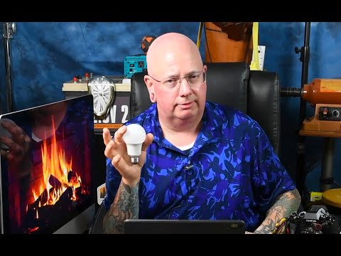
Let op het kunstmatige blauwe licht in je huis
Uit een onderzoek van de Universiteit van Haifa blijkt dat het felle witte licht van ledlampen de melatonineproductie vijf keer sterker onderdrukt dan lampen die een geel-oranje licht uitstralen.
Schijnverlichting in de avond verhoogt ook de oogbelasting, wat vermoeidheid veroorzaakt.
Dit schijnlicht vertraagt ​​de ATP-productie en verhoogt de productie van vrije radicalen, waardoor de cognitieve functies afnemen
Verschillende soorten lichtbronnen
Blauw licht, flikkering en verschillende lichtbronnen
Hoewel halogenen en gloeilampen niet zo energiezuinig zijn, hebben ze aanzienlijk minder schadelijke chemicaliën (zoals kwik) en stoten ze minder kunstblauw licht uit.
Overweeg om uw CFL's en LED's te dumpen. Vervang ze door halogeen of traditionele gloeilampen - als je ze nog steeds kunt vinden! Zoek naar LED's die zijn ontworpen om blauw licht te blokkeren.
Het is bekend dat LED's ook een pulsflicker hebben die de ogen beschadigt en na verloop van tijd hersenvermoeidheid veroorzaakt. Hoewel wordt aangenomen dat halogenen en gloeilampen deze pulsflikker niet hebben, is dit onnauwkeurig.
In feite, de meeste lichten aangesloten op een AC stopcontact flikkeren. Flikkeren in LED's kan intenser zijn omdat de helderheidsverandering per cyclus hoger is in LED's dan in gloeilampen.
Als je geen halogeen- of gloeilampen kunt vinden, zoek dan naar 'volledig spectrumlampen'. Er bestaan ​​ook ledlampen die blauw licht blokkeren. (Deze lampen zijn meestal amberkleurig.)
Vermijd “dimbare” LED-lampen omdat, over het algemeen, dimmerschakelaars en dimbare lampen meer vuile elektriciteit uitstralen.
De gevaren van het blauwverlichte scherm
Neurochirurg Jack Kruse vertelt het zeer verontrustende verhaal over hoe en waarom al onze apparaten blauw licht gebruiken in plaats van rood of groen.
Het blauwlichtscherm werd voor het eerst gebruikt in gokautomaten in casino's in Las Vegas. Men ontdekte dat deze schermen gebruikers hypnotiseerden, waardoor ze hun portemonnee leegden (vooral na het drinken van gratis alcohol).
Deze technologie werd vervolgens onderdeel van het CIA MK-Ultra-programma en later de standaard in alle moderne apparaten.Net als kunstmatige verlichting leidt het blauwe licht in monitoren, smartphones en andere apparaten tot alle hierboven genoemde biologische en mentale gezondheidsproblemen.
Het ergste is dat het blauwe licht dat van deze apparaten wordt uitgezonden, gecombineerd met een teruglichtflikkerfrequentie, zich gedraagt als een verslavende drug. Ja, de verslaving van de wereldbevolking aan technologie is voornamelijk te herleiden tot deze bronnen.
Hoe blokkeer je blauw licht op je apparaten?
Hoe kunnen we de effecten van deze technologie verminderen en blauw licht blokkeren?Use
Gebruik een app die blauw licht filtert.
Gelukkig maken verschillende bedrijven apps die je op je apparaten kunt installeren om de blootstelling aan blauw licht te verminderen.

F.lux App
F.lux is een gratis app beschikbaar voor Mac OS, Windows en Linux. Het is gemakkelijk in te stellen en loopt op de achtergrond. U kunt het instellen om meer of minder blauw licht te filteren op basis van het tijdstip van de dag.
Ik heb de F.lux app jarenlang gebruikt. Ik hield het in de optimale stand (1200k) zodat het blokkeerde het meest blauwe licht—dag en nacht.
F.lux is geweldig voor een gratis app. En het zal je zeker helpen om blauw licht te blokkeren, vooral in de avonduren.
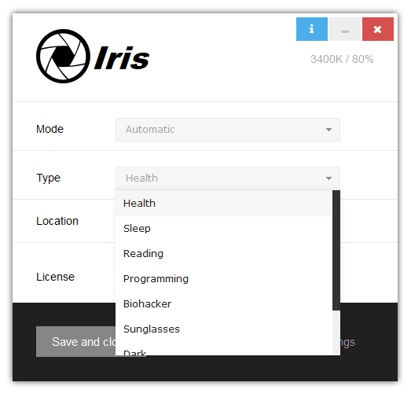
Iris App
Als u echter serieus blauw licht van uw monitor wilt blokkeren, installeert u Iris.
Het Iris-programma heeft aanzienlijk meer functies en aanpassing. Het is ook beschikbaar voor Mac OS, Windows en Linux.
Niet alleen kunt u blauw licht volledig blokkeren met Iris, maar u kunt ook de helderheid op uw monitor regelen zonder PWM-flikkering (de belangrijkste oorzaak van oogbelasting, hoofdpijn en hersenvermoeidheid van blauw verlichte monitoren).
IRS is een betaalde app; er zijn eenmalige kosten van $15 voor levenslang gebruik, maar naar mijn mening is het dat absoluut waard.
Ze bieden een gratis proefperiode van 7 dagen aan, zodat je de app kunt uitproberen.
Verander jouw smartphone settings
Zowel F.lux als Iris waren voorheen beschikbaar voor de iPhone, maar helaas heeft Apple zijn beleid gewijzigd en zijn ze nu niet meer verkrijgbaar. Ik denk dat hetzelfde geldt voor Android.
De iPhone heeft echter wel “Nightshift-modus” die wat blauw licht blokkeert. Probeer deze functie ingeschakeld te houden wanneer mogelijk.
Om Nightshift te activeren:
1. Open Instellingen
2. Ga naar “Beeldscherm en helderheid”
3. Klik op “Nightshift”
Van hieruit heb je toegang tot de instellingen.
Voor Android-gebruikers: gebruik de Night Light-instelling.
1. Open de instellingen
2. Selecteer
3. Tik op de schakelaar voor Night Light om deze in te schakelen
4. Tik op Schema. Selecteer “Inschakelen op een aangepaste tijd” of “Inschakelen van zonsondergang tot zonsopgang”.
5. Tik op Starttijd en vervolgens op Eindtijd om nieuwe tijden in te stellen.
Dim je Schermen
Een andere manier om blauw licht te blokkeren is door simpelweg de helderheid van je schermen te verlagen.
De gemiddelde persoon is gewend aan de intense blauwe lichtstraling die zijn ogen te verduren krijgen. Als je de helderheidsinstellingen van je apparaten en monitoren geleidelijk verlaagt, zullen je ogen zich uiteindelijk aanpassen aan de laagst mogelijke instelling.
Over het algemeen geldt dat een scherm met achtergrondverlichting nooit licht op je gezicht mag reflecteren.
Blokkeer blauw licht met een amberkleurige bril.
We kunnen onze omgeving niet altijd beheersen. En kunstblauw licht is overal.
Naarmate het bewustzijn van het probleem van het blauwe licht toenam, werd een nieuwe industrie geboren: blauwe lichtblokkerende brillen.
Soms aangeduid als blauwe blokkers of amber glazen, deze bril beweert te blokkeren uit de meeste van de blauwe licht golflengten.
Werken deze blauwe lichtblokkerende bril?
Een onderzoek gepubliceerd in The Journal of Biological and Medical Rhythm Research toont aan dat deze brillen met amberkleurige glazen de slaap inderdaad verbeteren.
Studies tonen ook aan dat deze brillen met blauwlichtfilter het volgende kunnen doen:
• De aanmaak van melatonine bevorderen
• De slaap- en werkproductiviteit verbeteren
• ADHD- en manische symptomen verminderen
• Insomnia verlichten • Oogvermoeidheid verminderen
• Het circadiane ritme herstellen
Voor een gedetailleerd overzicht van de beschikbare literatuur, zie: Blue Light Glasses Benefits: Do They Really Work?
Mijn ervaring met het dragen van een bril die blauw licht blokkeert
Ik werd me meer dan 15 jaar geleden bewust van de schadelijke effecten van blauw licht en draag al meer dan tien jaar consequent een bril die blauw licht blokkeert.
De effecten op mijn kwaliteit van de slaap waren onmiskenbaar. Als je je ooit bedraad voelt met een racegeest als je naar bed gaat zoals ik gewend was, zal deze bril waarschijnlijk helpen.
Nadat ik een amberkleurige bril begon te dragen, vond ik dat mijn ogen ’s avonds meer ontspannen bleven.
Toen het tijd was om te slapen - zelfs als ik die avond uren op de computer zat - voelde ik me nog steeds rustiger en gleed ik gemakkelijker in een rustgevende nachtrust.
Hoe blokkeer je blauw licht met een bril?
Volgens Charles Czeisler, M.D., hoofd van de Division of Sleep and Circadian Disorders in Brigham and Women’s Hospital in Boston, zou deze bril bijna al het blauwe licht moeten blokkeren om effectief te zijn.
Onze ogen zijn gevoelig voor een klein gebied van het elektromagnetische spectrum.
- Zichtbaar licht komt overeen met een golflengte van 400 tot 700 nanometer (nm).
- Zichtbaar blauw licht heeft een golflengte van ongeveer 400 tot 510 nm.
• Het meest schadelijke bereik van blauw licht wordt beschouwd als het bereik tussen 450 en 510 nm.
Hoe later het op de avond is – hoe verder je na zonsondergang bent – ​​hoe meer blauw licht je bril moet filteren. Daarom zijn er twee categorieën brillen die blauw licht blokkeren:
- Dagbril (over het algemeen geel getint)
- Evening or sunset glasses that are reddish-amber
Beide vervullen hun doel.
Blokkeer blauw licht gedurende de dag.
Om overdag blauw licht te blokkeren, draag je een bril die 50% tot 95% van het blauwe licht filtert.
Als u niet in een kantooromgeving met kunstmatige verlichting werkt en u gebruikt de Iris-app op uw monitor om blauw licht te blokkeren, heeft u waarschijnlijk geen blauwe blokkeringsbril overdag nodig.
Scroll in plaats daarvan naar de zonsondergangbril hieronder.
Anders zijn twee uitstekende opties:
(Disclaimer: de hieronder aanbevolen brillen hebben affiliate links. Dit heeft geen invloed op wat je betaalt. In de meeste gevallen kunt u de onderstaande kortingscodes gebruiken voor extra besparingen.)


Maxwell Daglichtbril van Ra Optics
Ra Optics ontwerpt een lijn van hoogwaardige blauwe lichtblokkers die stijlvol, aantrekkelijk en comfortabel zijn.
Ra Optics lenzen zijn super hoge kwaliteit en ultra-lichtgewicht. Hun lenzen overdag blokkeren 95% van het blauwe licht.
Ra Optics gebruikt de hoogste kwaliteit CR-39 polymeerlenzen. Ze zijn krasbestendig en verbrijzelingsbestendig.
Ze hebben ook opties voor een leesbril op recept.
Gebruik deze link om 10% te besparen op alle Ra Optics brillen.

Daglichten Elite by TrueDark
TrueDark is een product gemaakt door Dave Asprey (de Bulletproof guy).
Daylights Elite by TrueDark filtert 75% van het blauwe licht binnen 380nm-500nm lichtgolflengten. Deze fotochrome lenzen hebben een anti-reflecterende coating.
Het frame van aluminium van vliegtuigkwaliteit is ultralicht.
De Daylights Elite is een geweldige bril voor mensen die overdag veel tijd achter de computer doorbrengen.
De bril is ook geschikt voor mensen die in gebouwen met TL-verlichting werken.
Gebruik code CEOSAGE voor 10% korting op alle TrueDark brillen (en gratis verzending). Blokkeer blauw licht na zonsondergang.
Het blokkeren van blauw licht na zonsondergang is ontzettend belangrijk, omdat kunstmatige verlichting dan de meeste hormonale en cognitieve schade aanricht.
Hier zijn een paar blauwe lichtblokkerende glazen om mee te experimenteren:

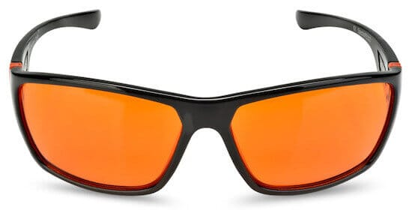
Night Shades blauwfilterende amberkleurige bril van Spectra479
Dit waren mijn persoonlijke favorieten voor jaren. Deze amberkleurige bril wordt getest om 100% licht uit het 280-490 nm bereik en 99,82% in het kritieke 450-510 nm bereik te blokkeren.
Spectra479 is een uitstekende keuze als je net begint met een blauwe lichtblokkerende bril.
Deze amberkleurige bril is lichtgewicht en comfortabel.
Bovendien sluit hij goed aan op je hoofd, waardoor hij meer blauw licht van de zijkanten blokkeert.
Hij is aanzienlijk goedkoper dan de andere opties (maar de kwaliteit is ook niet zo geweldig). Gebruik code CEOSAGE voor 15% korting op Spectra479 glasses.


Avondbril van Ra Optics
De nachtlenzen van Ra Optics blokkeren naar verluidt 100% van het schadelijke kunstmatige blauwe en groene licht.
Uitstekende kwaliteit lenzen en bouwen. Super lichtgewicht en comfortabel. Ook voor recept leesbrillen verkrijgbaar.
Gebruik deze link om 10% te besparen op alle Ra Optics brillen.

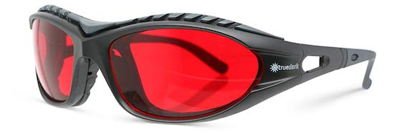
TrueDark Twilight Classic van TrueDark
Je draagt de laatste paar uur alleen TrueDark Classics voordat je gaat slapen.
Deze bril blokkeert naar verluidt 99% van de golflengten geassocieerd met blauw, groen en violet licht.
Het dragen van deze bril is een intense ervaring. Ze blokkeren zeker blauw licht!
Gebruik code CEOSAGE voor 10% korting op alle TrueDark glazen (en gratis verzending).
Hoe te testen als uw bril blauw licht blokkeert
Ik vond deze blauwe licht bril test in deze post door Siriya Mitsattha.
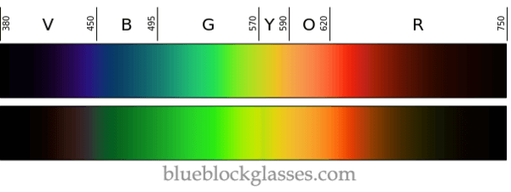
Als je met het blote oog naar deze twee stroken van het gekleurde spectrum kijkt, zul je merken dat ze verschillend zijn.
Het bovenste lichtgolflengtespectrum is het gangbare spectrum.
Vanaf ongeveer 520 nanometer en lager is het onderste lichtspectrum anders: er is geen zichtbaar blauw licht meer.
Wat moet er gebeuren als je naar deze twee spectrums kijkt met je blauwe lichtblokkerende bril?
Ze moeten identiek lijken.
9 Meer manieren om blauw licht te verminderen en je slaapcyclus te herstellen
Veel “presteerders” hebben de neiging om te denken dat hoe minder we slapen, hoe productiever we kunnen zijn.
Maar, zoals de directeur van het slaap- en neuroimaging-lab in UC Berkeley, Matthew Walker, uitlegt:
We denken allemaal dat we wakker moeten blijven om meer gedaan te krijgen. Ik denk dat dat gewoon niet waar is. Sterker nog, als je een goede nachtrust hebt, zul je merken dat je meer gedaan kunt krijgen dan wanneer je gewoon wakker blijft.
Slaap je wel eens maar vijf uur per nacht, dag na dag, als je aan een project werkt?
Een studie gepubliceerd in Occupational and Environmental Medicine wees uit dat na 17 uur zonder slaap iemands alertheid vergelijkbaar is met de cognitieve effecten van "verminderd" zijn (wettelijk dronken).²⁴
Volgens de CDC hebben meer dan 50 miljoen volwassenen in de Verenigde Staten chronische slaapstoornissen, en minder dan een derde van de volwassenen slaapt de optimale hoeveelheid.²⁵
Het is dus geen wonder dat de circadiane ritmes van mensen eraf zijn. Vrijwel alles in onze moderne omgevingen haalt ons uit het ritme met de natuur, inclusief het EMF van apparaten en hoogspanningslijnen.
Hier zijn nog negen dingen die je kunt doen om je slaaphygiëne te bevorderen en je biologische klok te herstellen:
Beperk de schermtijd.
Zelfs als je alle mogelijke strategieën en trucs gebruikt om blauw licht te blokkeren, dragen schermen met blauw licht niet bij aan een gezonde biologische werking. Ze zijn onnatuurlijk en we zouden ze niet moeten gebruiken.

Als zodanig, doe al het mogelijke om uw totale schermtijd te verkorten.
Maak er vooral 's avonds een gewoonte van om je schermen eerder uit te zetten.
Dr. Charles Czeisler en andere experts adviseren om minstens twee uur voor het slapengaan niet naar computerschermen, smartphones of televisies te staren.
Ik realiseer me dat dit een grote bestelling is voor veel mensen, maar als je het kunt laten gebeuren, zul je het verschil in je slaapkwaliteit merken.
En als je slapeloosheid of ADHD hebt, experimenteer dan hiermee en kijk of het resultaten oplevert voor jou.

Verhoog uw blootstelling aan zonlicht
In een voorstudie aan de Universiteit van Uppsala konden studenten die werden blootgesteld aan helder daglichttabletten gedurende twee uur in de avond gebruiken zonder hun slaap te beïnvloeden.²⁶
Een beetje zonlicht in je ogen verhoogt de melanine, wat het goede pijnappelfunctioneren ondersteunt.
Zonlicht biedt enorme voordelen, die we in deel 4 van deze serie bespreken. Zonlicht verbetert je humeur en je nachtrust.
Neurosurgeon Jack Kruse recommends at least a 1:1 ratio of sunlight exposure to screen time.
Ga 's morgens en de hele dag naar buiten en kijk omhoog naar de hemel. Je hoeft niet direct naar de zon te kijken. (Het kijken naar de zon in de vroege ochtend is echter een krachtige en heilzame praktijk, zoals besproken in deel 4.)
Het verhogen van melanine op deze manier zal de cognitieve functie, reactietijden en lichtgevoeligheid verbeteren.
Blootstelling aan direct zonlicht maakt je ook weerbaarder tegen de schadelijke effecten van blauw licht in de avond.
Als je langdurig naar een computerscherm staart, kijk dan af en toe eens naar buiten, de verte in. Nog beter: neem vaker pauzes, ga naar buiten en kijk om je heen!
Bescherm jezelf tegen EMF
Elektromagnetische frequenties van elektrische, magnetische en microgolfvelden verstoren onze biologie net zo veel als blauw licht.
Elektromagnetische velden (EMF) vormen een ernstig probleem waar te weinig mensen zich van bewust zijn (hoewel daar verandering in begint te komen). De EMF van de basisbedrading in onze huizen (wisselstroom – elektrische en magnetische stromen) was al erg genoeg.
Maar nu is het gemiddelde huis bezaaid met wifi-apparaten die schadelijke radio- en microgolfstraling uitzenden.
De schadelijke effecten van EMF-straling op onze algehele gezondheid en slaapritme zijn goed gedocumenteerd.
Het verminderen en beperken van de invloed van EMF is essentieel voor het herstellen van het circadiane ritme. Dit onderwerp is te uitgebreid om hier volledig te behandelen.
Maar om te beginnen:
• Houd je smartphone uit je slaapkamer.
• Koppel je draadloze router los voordat je gaat slapen.
• Haal alle stekkers uit je slaapkamer voordat je gaat slapen.
• Zorg ervoor dat je hoofd minstens 60 centimeter van een stopcontact verwijderd is.
Voor een complete stapsgewijze handleiding over elektromagnetische velden, zie: De beste bescherming tegen elektromagnetische straling voor uw huis.
Hier vindt u ook een gebruiksvriendelijke review van elektromagnetische stralingsmeters.
Dump Je Zonnebril
In lijn met de suggestie hierboven, dump je je zonnebril. Zonnebrillen en sunblock zijn twee dingen waar je een beetje onderzoek naar doet, je waarschijnlijk nooit meer zult gebruiken.
Direct en indirect zonlicht stimuleert het pijnappel, waardoor het serotonine produceert. Deze neurotransmitter zal je humeur en je energieniveau verhogen.
Onze ogen zijn ontworpen om direct zonlicht op te vangen.
Als je vaak een zonnebril draagt omdat je "ogen gevoelig zijn", is dit waarschijnlijk gerelateerd aan overmatige blootstelling aan blauw licht. Als u de hierboven genoemde stappen volgt en blauw licht blokkeert, bent u binnen een korte periode klaar om die tinten te dumpen.

Foto van Noah Silliman
Slaap in totale duisternis
Slapen in totale duisternis is verrassend belangrijk.
Harvard-slaaponderzoeker Steven Lockley merkt op dat slechts acht lux - ongeveer twee keer zoveel licht als het gemiddelde nachtlampje - het circadiane ritme en de melatoninesecretie beïnvloedt.
Elk licht tijdens onze slaap (inclusief kaarslicht) verstoort de pijnappelklier, waardoor deze niet meer weet hoe laat het is.
Licht 's nachts is een belangrijke factor waarom veel mensen geen goede nachtrust hebben.
Het creëren van volledige duisternis kan een investering zijn, afhankelijk van uw situatie, maar van alle beschikbare methoden om uw slaap te bevorderen, is dit wellicht de meest essentiële.
Hier zijn enkele stappen die u kunt nemen om nachtelijk licht te blokkeren:
- Overweeg om te investeren in verduisteringsschaduwen (als je straatverlichting of buren in de buurt hebt).
• Verwijder je wekker of zet hem in de aangrenzende kamer. (Of vervang hem door een wekker op batterijen.)
• Als je andere elektronische apparaten in je slaapkamer hebt, haal dan de stekkers eruit voordat je gaat slapen.
• Plak eventuele andere lampen af ​​met isolatietape.Je kunt een oogmasker dragen, maar ik raad het niet aan als oplossing. Naast dat het mogelijk ongemakkelijk is, is je huid ook lichtgevoelig, dus totale duisternis heeft de voorkeur.
Hoe donkerder de kamer, hoe beter je zult slapen.
Vermijd cafeïne 's avonds.
Het drinken van cafeïne 's avonds verstoort ook je slaapcyclus.
Een onderzoek aan de Universiteit van Colorado wees uit dat het drinken van een dubbele espresso voor het slapengaan een vertraging van 40 minuten in het circadiane ritme veroorzaakte. Logisch toch?
Grond Jezelf
Er zijn tal van manieren om jezelf te gronden om ontstekingen te verminderen en sommige van de schadelijke effecten van EMF te verzachten.
- Grond jezelf buiten door dagelijks minstens 20 minuten op blote voeten op de aarde te lopen. Dit is veruit de beste en meest effectieve methode. Aarding werkt!
- Slaap op aardingslakens om je bed te vermalen. Aardingsplaten gebruiken geleidende materialen zoals koolstof of zilver die in de aardingspoort in uw stopcontact worden aangesloten, zodat u geaard kunt blijven terwijl u slaapt.
- Gebruik aardingsmatten overdag als u voor een computer werkt.
- Draag aardingsschoenen als je buiten loopt (en je kunt niet blootsvoets zijn).
Al deze strategieën kunnen je lichaam helpen zijn natuurlijke ritme te herstellen. Maar nogmaals, op blote voeten op de grond buiten aarden is het belangrijkste.
Laat jezelf langer slapen
Volgens onderzoek van de National Sleep Foundation slaapt ongeveer 95 procent van de proefpersonen onder ideale omstandigheden zeven tot negen uur per 24 uur.29
Uiteraard verschilt de benodigde hoeveelheid slaap van persoon tot persoon. Andere factoren die de slaap beïnvloeden zijn:
• Seizoenswisselingen
• Weer
• Stress
• Lichamelijke pijn
• Lichtbelichting
• Medicijnen
• Omgeving
• Voeding en andere gewoonten
Er zijn echter studies in de prestatieliteratuur die suggereren dat we niet genoeg slapen.
Interessant is dat talrijke onderzoeken van high performers, waaronder Anders Ericsson’s studie van topviolisten, suggereren dat ze meer slapen dan de rest van ons, niet minder.

Gebruik Rood Licht Therapie
Hoewel het krijgen van meer natuurlijke blootstelling aan zonlicht ideaal is, is de realiteit dat de meesten van ons dat niet doen.
Meer dan 6.500 studies zijn gepubliceerd over de voordelen van rode en bijna-infrarood (NIR) lichttherapie (die de natuurlijke genezende kracht van zonlicht nabootst).
Rode en NIR lichttherapie apparaten zijn betaalbaar en effectief.
Deze diepgaande gids biedt alles wat u moet weten om te beginnen.

Samenvatting: Hoe blauw licht te blokkeren
Ik was al meer dan 25 jaar business coach voor CEO’s en goed presterende ondernemers. Veel high achievers geloven dat minder slapen de sleutel tot succes is. Het tegenovergestelde is echter waar.
High performers op elk gebied hebben de neiging om meer te slapen dan de gemiddelde persoon. Leren hoe je de kwaliteit van je slaap kunt verbeteren is fundamenteel voor optimale prestaties op de meeste gebieden van het leven.
Het verbeteren van uw kwaliteit van de slaap zal helpen het circadiane ritme te herstellen. En dit zal het functioneren van een gezondere pijnappelklier bevorderen.
Een fundamentele sleutel tot het herstellen van het circadiane ritme is om kunstmatige blootstelling aan blauw licht overdag te verminderen en blauw licht na zonsondergang te blokkeren.
Hier is een korte samenvatting van hoe blauw licht te blokkeren om het circadiane ritme te herstellen:
- Verwijder kunstmatige witte lichtbronnen (LED's en CFL's) in uw huis.
- Gebruik blue-light modulerende apps op uw monitoren.
- Pas de native smartphone-instellingen aan om blauw licht te verminderen.
- Dim uw schermen tot een zo laag mogelijk niveau van helderheid.
- Draag overdag een daglichtblauwe lichtbril.
- Draag een sterkere blauwe lichtblokkerende bril na zonsondergang.
- Vermijd het gebruik van schermen ten minste 2 uur voor het slapen gaan.
- Krijg meer directe blootstelling aan zonlicht gedurende de dag.
- Verminder de blootstelling aan EMF in uw huis.
- Neem frequente pauzes van het scherm en staar in de verte.
- Gooi je zonnebril weg.
- Slaap in totale duisternis.
- Oefen de gronding buiten.
- Vermijd cafeïne in de late namiddag en avond.
- Sta jezelf toe langer te slapen.
- Gebruik rode en NIR lichttherapie.
Het maken van deze veranderingen in levensstijl kost een beetje tijd en moeite, maar de positieve effecten die je zult ervaren op je slaapkwaliteit, de algehele fysieke gezondheid, het niveau van energie en mentale prestaties zijn de moeite waard.
Pineal Gland Series Index aan Favorieten toegevoegd
Deel 1: Decalcificeer je pijnappelklier
Deel 2: Pineal Gland Detox
Deel 3: Blok Blauw Licht (Je Bent Hier)
Deel 4: Activeer Je Pineal Gland
Aanvullende lezing
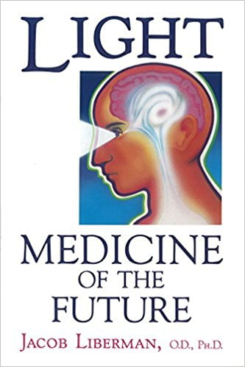
Licht: Geneeskunde van de toekomst
door Jacob Liberman
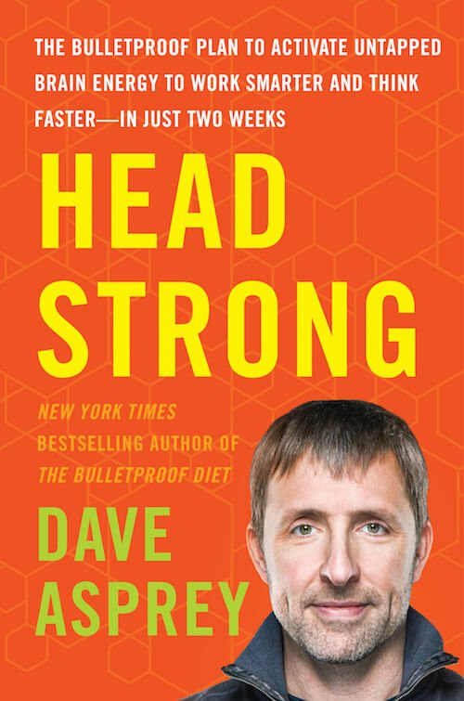
Hoofd Sterk: Het kogelvrije plan om onaangeboorde hersenenergie te activeren om slimmer te werken en sneller te denken
door Dave Asprey
Lees Volgende
Nu we hebben beoordeeld hoe we de pijnappelklier kunnen ontkalken en ontgiften en blauw licht kunnen blokkeren, zijn we klaar voor de laatste aflevering in deze serie. In deel 4 verkennen we 5 krachtige manieren om je derde oog te .

5 Transformatieve methoden om je pijnappelklier te activeren en je bovenmenselijke potentieel aan te boren
door Scott Jeffrey 8 maart 2026 | 🕒 19 min
Welkom in het uiteindelijke segment in deze 4-delige serie: hoe de pijnappelklier te activeren.
Deel 1: Grensklierontkalking
Deel 2: Pineal Gland Detox
Deel 3: Blok Blauw Licht
Deel 4: Pinal Gland Activering [U bent hier]
Als je deze handleidingen nog niet hebt gelezen, raad ik je aan dit te doen terwijl elke gids op de volgende bouwt.
Nu zullen we onderzoeken hoe oude tradities de pijnappelklier bekeken.
Vervolgens zullen we traditionele methoden voor pijnappelklieractivatie onderzoeken, of wat vaak wordt genoemd "je derde oog openen".
INHOUD
- Cognitieve beperking als een onuitgesproken manier van leven
- Is Pineal Gland Activation een belangrijk onderwerp?
- De pijnappelklier in oude tradities
- Waarom wordt de pijnappelklier het derde oog genoemd?
- Hoe de pijnappelklier te activeren: 5 methoden
- Het bereiken van totale hersensamenhang
- Recap: Hoe te benaderen Derde Oog Ontwaken
Cognitieve beperking als een onuitgesproken manier van leven
De meeste mensen voelen dat ze niet leven naar hun hoogste potentieel.
Voor de meesten is dit ‘weten’ onderbewust. Dat wil zeggen, een deel van ons weet, maar bewust verbinden we ons niet noodzakelijk met deze realiteit.
Voor sommigen van ons wordt dit besef echter bewuster naarmate we ouder worden. (Als je dit leest, is dat waarschijnlijk ook jij.)
We kennen het verschil tussen wanneer we opereren vanuit ons hogere potentieel en wanneer niet.
Maar waarom opereren we vaak niet vanuit onze aangeboren macht? Waarom zien we niet wat er recht voor ons ligt?
Een reden is dat onze hersenen zelden functioneren zoals ze zijn ontworpen om te rennen.
De pijnappelklier - en vele andere vitale klieren en organen - functioneren niet in hun beoogde ontwerp.
Gelukkig hebben we de macht om dat te veranderen.
Is Pineal Gland Activation een belangrijk onderwerp?
Waarom investeren we zoveel tijd om een kleine klier ter grootte van een rijstkorrel te bespreken?
Deze website richt zich op manieren om ons hogere potentieel te realiseren.
Wanneer de pineal niet goed functioneert, kunnen we ons potentieel niet bereiken. Zo simpel is het.
Nog ontluisterender, wanneer de dennen niet correct functioneert, weten we vaak niet eens dat er een probleem is.
In de hindoeïstische traditie wordt het derde oog de ajna chakra genoemd. Hindoes geloven dat een geblokkeerde ajna chakra leidt tot:
- Onzekerheid,
- Verwarring,
- Jaloezie,
- Cynisme, en
- Pessimisme.
Maar wanneer het derde oog open is, nemen we de werkelijkheid anders waar. We ervaren meer:
- Duidelijkheid,
- Intuïtie,
- Empathie,
- Focus, en
- Beslissing.
Toegegeven, dit zijn kwaliteiten die iedereen kan associëren met ons hogere potentieel.

De psychologische en spirituele dimensie van de pijnappelklier
In de vorige segmenten van deze serie behandelden we de belangrijke biologische functies van het denenvlies, inclusief de rol ervan bij de regulering van hormonen, licht, stemming, slaap en fysieke groei.
Echter, bij het bespreken hoe de pijnappelklier te activeren, verschuiven we nu naar de psychologische en spirituele arena.
Het is gemakkelijk om te zien hoe de hierboven vermelde attributen ook essentieel zijn voor onze spirituele en psychologische ontwikkeling.
Hoe kan men bijvoorbeeld hopen hun schaduw te leren kennen zonder helderheid, intuïtie en focus?
Activering van de pijnappelklier zorgt voor een diepere verbinding met de natuur. Het kan er ook toe leiden dat we bereid zijn veel egocentrische bezigheden los te laten die niet stroken met onze ziel. Lucide dromen, astrale projectie en een levendigere verbeeldingskracht zijn eveneens onderwerpen die verband houden met de activering van de pijnappelklier.
De pijnappelklier kan zelfs een toegangspoort zijn tot een hogere vorm van creativiteit.
De pijnappelklier in oude tradities
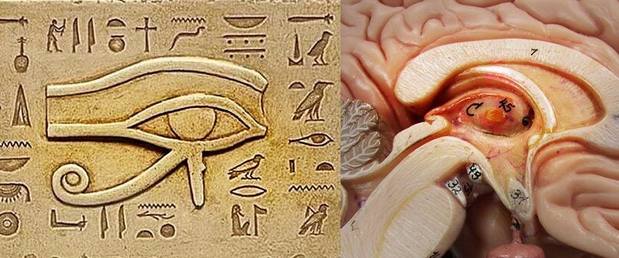
Het oog van Ra (het oude Egypte) aan de linkerkant en een dwarsdoorsnede van de pijnappel-, hypofyse- en corpuscallosumregio aan de rechterkant. [Bron]
Hoewel de moderne wetenschap en geneeskunde net de kritieke rol van de pijnappelklier zijn gaan begrijpen, hebben oude culturen en tradities deze kennis al.
Voor boeddhisten is het denbeen een symbool van spiritueel ontwaken.
In het hindoeïsme is het denbeld de zetel van intuïtie en helderziendheid.
Voor taoïsten is het dennenpijnpers het oog van de geest of het hemelse oog.
In het oude Egypte vinden we talrijke verwijzingen naar het derde oog en het pijnappelgebied. Symboliek van het derde oog wordt gevonden in de Egyptische en Hindoeïstische mythologie.¹
De pijnappelklier als zetel van de ziel In Matteüs 6:22 staat in de Bijbel: "Het licht van het lichaam is het oog; als uw oog dus enkelvoudig is, zal uw hele lichaam vol licht zijn."
Let op hoe "oog" enkelvoudig is en "uw oog enkelvoudig is."
Oude Grieken geloofden dat het pijnpunt onze verbinding was met het denken zelf. Herophilus omschreef het als de 'fonker van het denken'.
De Franse wiskundige en filosoof René Descartes deelde deze opvatting. Sprekend over de pijnappelklier schreef hij in Verhandeling over de mens: "Mijn opvatting is dat deze klier de voornaamste zetel van de ziel is, en de plaats waar alle gedachten worden gevormd."
Gedurende ten minste enkele duizenden jaren in zowel het oosten als het westen, wordt de pijnappelklier gezien als een verbindende link tussen de fysieke (3D) wereld en een psychische dimensie daarbuiten.
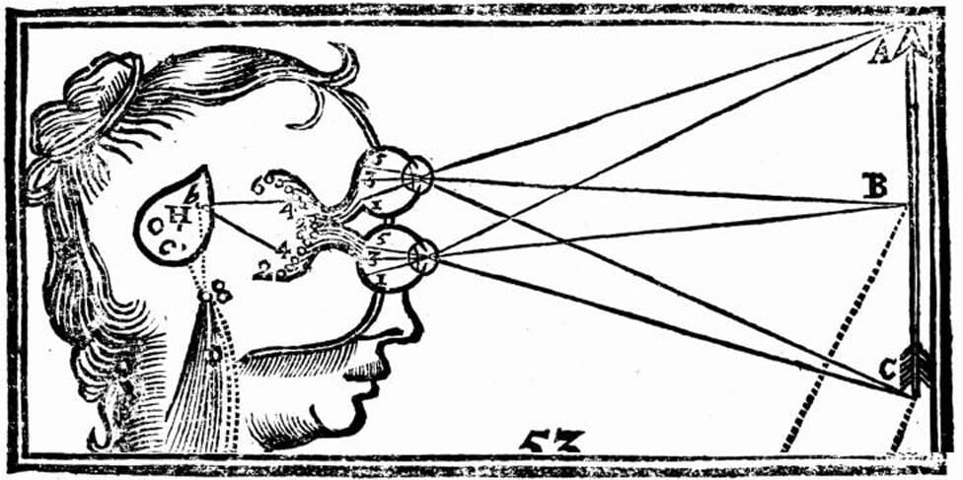Het bovenste gedeelte van ‘Zetel van de rationele ziel’. Een schets van René Descartes.
Waarom wordt de pijnappelklier het derde oog genoemd?
Culturen zo ver terug als het oude Egypte verwezen naar de pijnappel als het binnenoog of het derde oog. Waarom?
Wanneer je de pijnappelklier opensnijdt, bekleden pijnappelkliercellen de binnenkant. Deze pijnappelcellen lijken op de staafjes en kegeltjes in het netvlies van onze ogen.
Het dennenvlies heeft zelfs retinaalweefsel en dezelfde fysieke bedrading als de visuele cortex van de hersenen.
Inderdaad, de pijnappelklier lijkt het derde oog te zijn. Hoe oude culturen dit begrepen, is onduidelijk.
In Light: Medicine of the Future legt Jacob Liberman uit dat licht de dennenpijn stimuleert bij wezens als vogels, hagedissen en vissen direct door de schedel.²
“In veel reptielen heeft de pijnappel alle fotoreceptieve elementen die kenmerkend zijn voor een oog. Het wordt daarom aangeduid als een “derde oog” omdat het in veel schepselen lijkt op een oog in zowel structuur als activiteit.”
Bij zoogdieren stimuleert licht echter de pijnappelklier uitsluitend via de ogen.
Dokter Liberman gelooft dat mensen aanvankelijk lichtstimulatie kregen door de bovenkant van het hoofd (kroon), zoals wordt beschreven in veel mystieke en oude tradities.
Het pijnappel vertegenwoordigt dan het naar binnen ziende oog. Dit betekent dat het activeren van dit derde oog ons helpt het leven te zien voorbij de typische beperkingen van onze waarneming, waardoor helderheid van visie wordt gebracht.
Hoe de pijnappelklier te activeren: 5 methoden
Dus, als je geïnteresseerd bent, gaan we samen een fascinerend gebied verkennen. Elke traditie heeft verschillende methoden om het derde oog te activeren.
Het kan zijn dat verschillende methoden geschikt zijn voor verschillende personen, afhankelijk van hun type, temperament of andere factoren.
We bespreken hieronder vijf methoden om de pijnappelklier te activeren. Dit zijn:
1. Meditatie
2. Zonnekijken
3. Qigong
4. Psychedelica
5. Hersengolfsynchronisatie
Door een overzicht van elk van deze methoden komt een merkwaardig patroon naar voren. We bespreken het belang van dit patroon in een afsluitende sectie.
Een korte waarschuwing over de activering van de pijnappelklier.
Allereerst een waarschuwing op zijn plaats. Hoewel iedereen zou moeten ontkalken en ontgiften, moet de activering van de pijnappelklier niet lichtzinnig worden opgevat (zoals in veel New Age-kringen wel het geval is).
Talrijke onderzoekers hebben vastgesteld dat een vastzittende pijnappelklier kan leiden tot schizofrenie, wanen en hallucinaties overdag. Ik vermoed dat dit vaker voorkomt dan veel mensen beseffen.
Sommige tradities, zoals de Northern Reality School of Taoism, waarschuwen ook tegen esoterische methoden om je bewustzijn te veranderen. Het is dus aan te raden om zorg en aandacht te betrachten in deze arena.
Het derde oog is waarschijnlijk zo ontworpen dat het zich vanzelf opent wanneer de omstandigheden voor een individu geschikt zijn. (Ik ben er persoonlijk van overtuigd dat dit het geval is.)
In de moderne tijd ontstaan ​​deze omstandigheden echter zelden spontaan.
Oude culturen hadden sjamanen en wijze, rituele ouderlingen die dergelijke processen voor de jongere generaties begeleidden.
Tegenwoordig zijn we echter allemaal zelf verantwoordelijk voor onze spirituele spirituele reis naar ontwaken en hogere ontwikkeling.
Beschouw het volgende dus niet als "advies". Ik wil alleen laten zien hoe je de pijnappelklier kunt activeren; ik suggereer niet dat je dat moet doen.

Methode 1 voor het activeren van de pijnappelklier: Meditatie
De meest traditionele methode om je derde oog te openen is wellicht via een formele meditation training.
Meditatie is een essentieel onderwerp voor iedereen die geïnteresseerd is in toegang tot zijn hogere potentieel.
Maar voor onze doeleinden hier, door middel van verschillende meditatieve technieken, kunt u uw pijnappelklier direct stimuleren en activeren.
Schoffel? De pijnappelklier is pijnlijk voor de bio-elektrische signalen van licht en donker in zijn omgeving. Meditatie kan deze bio-elektrische energie activeren.
En door oefening kun je deze energie via je aandacht op de pijnappelklier richten, deze stimuleren en helpen openen.
Om je meditatie effectief te laten zijn, moet je geest nog steeds worden, zodat de verspreide energie in je lichaam kan consolideren.
We kunnen onze geest echter niet door geweld stilzetten. In plaats daarvan observeren of kijken we naar onze geest en laten we het zonder inspanning nog steeds worden.
Meditatie voor het derde oog
- Een "meditatie voor het derde oog" zou er als volgt uit kunnen zien: 1. Ga in een comfortabele, ontspannen, Rechtopstaande houding.
- Sluit je ogen of laat je oogleden zakken.
- Laat je ademhaling diep en langzaam worden (Dit betekent dat je je ademhaling niet moet forceren; observeer het gewoon. Door onthechte observatie zal je ademhaling vanzelf vertragen.)
- Laat je aandacht rusten op de derde oogregio net boven en tussen je twee ogen. (Weer, zonder spanning of kracht.)
Dat is het. Je kunt je ook voorstellen dat je een gouden wit licht inademt door het midden van je derde oog.
De sleutel is om ontspannen te blijven en de oefening niet te forceren.
Laat de wens of verwachting van een bepaald resultaat los, want dit creëert spanning die de energiestroom in dit proces blokkeert.
Waarom deze meditatie werkt
Door je aandacht op de pijnappelklier te richten, focus je je innerlijke energie op dit gebied. De Chinezen noemen dit Yi, oftewel aandacht.
Deze ontspannen focus maakt neuropeptiden en stikstofmonoxide vrij, die de ontspanningsreactie op gang brengen.
Deze stoffen stellen je in staat om dieper in meditatie te komen en stimuleren tegelijkertijd het derde oog.
Zoals je je misschien herinnert uit eerdere delen, is melatonine een essentieel hormoon dat door de pijnappelklier wordt geproduceerd en verspreid.
Het is dan ook niet verwonderlijk dat de melatoninesecretie in de hersenen van mediterenden toeneemt.
Met behulp van functionele MRI-scans van personen die een bepaalde vorm van zittende meditatie beoefenden, ontdekten onderzoekers van de Universiteit van Taiwan dat meditatie de pijnappelklier activeert.
Je zult weten dat je derde oog meditatie werkt wanneer je een lichte druk in deze regio of een pulserende sensatie begint te voelen. Het kan voelen alsof er een mini-hart in je voorhoofd klopt - een ongewone sensatie in eerste instantie.
Zie ook: 7 Powerful Meditation Tools to Help You Train Your Mind
Activeringsmethode voor de pijnappelklier #2: Naar de zon kijkenDeze volgende methode, als je er niet bekend mee bent, lijkt misschien vreemd en misschien gevaarlijk.
We hebben allemaal te horen gekregen dat rechtstreeks naar de zon staren onze ogen zal beschadigen.
Eén ding zal ik met eerlijke zekerheid zeggen: voor degenen onder ons die zich inzetten om ons hogere potentieel te actualiseren, moeten we bereid zijn om alles wat we denken te weten aan te vechten.
In de loop van tientallen jaren heb ik herhaaldelijk waargenomen dat het grootste deel van wat ik in de kindertijd heb "geleerd", volledig verkeerd of gewoon ernstig beperkt is. Zonnegang is een perfect voorbeeld.
Zonnestaren is een krachtige, oude techniek met enorme voordelen. De basistheorie achter het kijken naar de zon is dat je de energie van de zon direct door je ogen en huid absorbeert.
De man die de zon eet?
Hira Ratan Manek (bekend als HRM) is de persoon die deze methode naar de mainstream bracht. Door zon te kijken hebben HRM en vele anderen lange periodes (jaren!) kunnen gaan zonder te eten en fysiek gezond te blijven.
Een team van artsen van de Universiteit van Pennsylvania onderzocht HRM 24/7 gedurende 130 dagen. Ze bevestigden zijn beweringen dat hij meestal op zonlicht overleeft met minimaal water.
Neurowetenschapper Andrew Newberg en pijnappelklierautoriteit George Bernard bestudeerden de hersenen van HRM gedurende deze 130 dagen. Ze ontdekten dat de grijze cellen in de hersenen van HRM regenereren.
Verder krimpt de pijnappelklier bij individuen na hun midden vijftiger jaren. In het geval van HRM breidde de pijnappelklier van deze 64-jarige man zich uit! (Zijn dennenpijn gemeten op 8 x 11 mm in vergelijking met de maximale gemiddelde grootte van 6 x 6 mm.)
The Sun, the Pineal, and HRM
Is dit zo verrassend? Denk even terug aan wat licht doet met de pijnappelklier uit de vorige gids over het circadian rhythm.
Het onderzoek dat in die gids wordt aangehaald, ondersteunt het idee dat zonlicht de schadelijke effecten van kunstblauw licht vermindert.
Hier leren we dat de ondersteuning van de zon verder gaat: de zon kan ons helpen de oorspronkelijke grootte en functie van deze uiterst belangrijke klier te herstellen.
Opmerking: HRM is recentelijk begonnen met eten. Blijkbaar ontmaskert de documentaire "Eat the Sun" hem als een bedrieger, maar dit is waarschijnlijk eerder een gevolg van een schaduwarchetype dat bezit van hem neemt. Net als veel zogenaamde "goeroes" lijkt hij opgeblazen te zijn geraakt en kan hij zijn gedrag nu niet meer reguleren.
Zonnekijken, net als alle dergelijke technieken, moet verantwoord en met grote zorgvuldigheid worden gebruikt.
Zie ook:
- Het document Voordelen van Blue Light Glasses
- A Complete Guide to Red and Near Infrared (NIR) Light Therapy
The Benefits of Fasting
Hoewel stoppen met eten niet het doel is van activering van de pijnappelklier, melden veel mensen die zonnekijken dat het de honger vermindert.
Ook ik kan deze beweringen bevestigen. Eten wordt meer een keuze, maar er is geen hongergevoel of fysieke behoefte meer om te eten.
Deze studie uit 2011 van het Intermountain Medical Center toonde aan dat periodiek vasten:5
• Uw risico op hartziekten en diabetes verlaagt
• Veranderingen in uw bloedcholesterolgehalte veroorzaakt
• De aanmaak van menselijk groeihormoon (HGH) verhoogt HGH is een metabolisch eiwit dat de spiermassa en de stofwisseling in balans houdt. De HGH-productie nam gemiddeld met 1300 procent toe bij vrouwen en met 2000 procent bij mannen tijdens een vastenperiode van 24 uur.
Tot slot ondersteunt matig vasten ook de ontgifting, wat wellicht het belangrijkste voordeel voor uw pijnappelklier is.
Hoe je door naar de zon te kijken de pijnappelklier kunt activeren
Waarom krijgen we te horen dat het gevaarlijk is om naar de zon te kijken? Ultraviolette (UV) straling kan het netvlies beschadigen.
Maar wist je dat de UV-index tijdens zonsopgang en zonsondergang meestal nul is?
Als je naar de zon kijkt, is het belangrijk om dit alleen te doen binnen het eerste uur na zonsopgang 's ochtends en het laatste uur 's avonds, wanneer de zon nog een oranje gloed heeft. Je moet niet naar de zon kijken overdag als de UV-index hoog is.
Naar verluidt is naar de zon kijken veilig wanneer de UV-index lager is dan 2. Je lokale weerbron geeft de actuele UV-index weer.
Volgens de methode van HRM begin je binnen de eerste 15 minuten zonlicht 's ochtends en de laatste 15 minuten aan het einde van de dag.
Je staart in het begin maar een paar seconden in de zon en bouwt tot 45 minuten per dag na negen maanden. U kunt de details van de methode van HRM hier lezen.
Zonnestaren wordt ook vaak op blote voeten gedaan, dus je krijgt ook de extra voordelen van aarding.
Maar zelfs als je niet geïnteresseerd bent in het volgen van dit specifieke protocol, zal af en toe 's ochtends vroeg of 's avonds laat naar de zon kijken je inspanningen ondersteunen om je pijnappelklier te activeren.
De Activeringsmethode van de pijnklier #3: Qigong
Qigong vertaalt zich naar “levensenergieteelt” of “energievaardigheid”.
Ik besprak Qigong kort in mijn gids over de interne krijgskunstpraktijk genaamd Zhan Zhang.
Qigong-oefeningen zijn ontworpen om de gevoeligheid van de beoefenaar voor de energiestroom in het lichaam, chi (of qi) genoemd, te vergroten.
Vervolgens leer je hoe je deze energie kunt verplaatsen met zachte fysieke bewegingen en ademhaling.
Ten slotte leert de beoefenaar hoe hij deze chi met zijn geest kan bewegen via intentie (Yi).
De meeste van ons hebben veel geblokkeerde energiemeridiaan en centra die voorkomen dat de vitale klieren van het lichaam in het endocriene systeem worden vergroot.
Het circuleren van de energie van het lichaam met behulp van Qigong helpt deze paden te openen, waardoor deze energie deze gebieden kan bereiken en de pijnappelklier kan activeren.
In werkelijkheid is de hierboven beschreven meditatiebeoefening een vorm van Qigong, omdat je de intentie richt op de pijnappelklier om de energiestroom in deze regio te vergroten.
Als je echter eerst gevoeligheid voor de energie van je lichaam ontwikkelt door middel van Qigong, voordat je een dergelijke meditatieve beoefening doet, zal het veel effectiever zijn.
Als je Zhan Zhang dagelijks beoefent en je lichaam opent zich op natuurlijke wijze, ervaar je een verhoogde stroom van energie in je hele lichaam en hersenen. (Op sommige momenten kan de ervaring op gelijke voet staan met een LSD-reis op het gebied van levendigheid en waakzaamheid.)
Pijnappelklier Qigong met behulp van de zon
Veel vormen van Qigong-training kunnen de activering van de pijnappelklier beïnvloeden.
Eén specifieke oefening in het boek van Meester Shou-Yu Liang en Wen-Ching Wu, Qigong Empowerment, combineert Qigong met een andere methode die we zojuist hierboven hebben besproken: zonnekijken:
“Wanneer de zon boven de horizon begint op te komen, strek dan een van je armen naar de zon en wijs met je wijsvinger naar de zon.
Kijk naar de zon van je wijsvinger naar de zon. Terwijl de zon nog rood van kleur is, beïnvloed je je op de zon terwijl deze volledig boven de horizon opkomt.
Er wordt gezegd dat mannen met deze training het Hemelse Oog zullen openen.” In het taoïsme is het hemelse oog een andere term voor het derde oog.
Pijnappelklier activatie Methode 4:: DMT
In eerdere segmenten hebben we geleerd dat de pijnappelklier een hormoon synthetiseert en uitscheidt dat melatonine wordt genoemd. Maar de pijnappelklier is ook verantwoordelijk voor een andere chemische stof die we niet hebben besproken.
In zijn revolutionaire boek, DMT: The Spirit Molecule, theoretiseerde psychiater en onderzoeker Rick Strassman dat de pijnappelklier een andere belangrijke chemische stof produceert genaamd N,N-dimethyltryptamine of DMT.
In 2013 vond Strassman, samen met andere onderzoekers, inderdaad DMT in de pijnappelklier van ratten. (Het lijkt erop dat de medische wetenschap nog onduidelijk is of het pijnappel DMT produceert of gewoon regelt.)
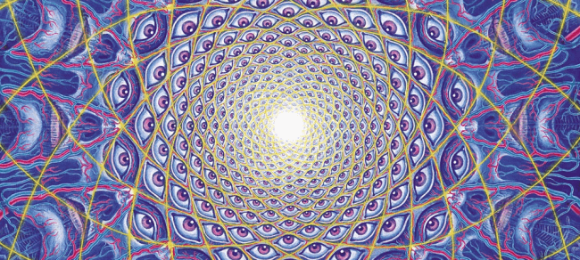‘Collective Vision’ van Alex Grey
DMT wordt het ‘geestelijke molecuul’ genoemd en is een natuurlijk hallucinogeen dat in staat is buitengewone visies en mystieke bewustzijnstoestanden te produceren.
DMT is vergelijkbaar met de eigenschappen van lyserginezuurdiethylamide (bekend als LSD of zuur), maar komt van de natuur voor in ons lichaam, terwijl LSD een synthetisch medicijn is. In DMT legt Strassman uit:
"DMT bestaat in al onze lichamen en komt voor in de planten- en dierenrijken. Het is een deel van de normale samenstelling van mensen en andere zoogdieren; zeedieren; grassen en erwten; padden en kikkers; paddenstoelen en schimmels; en blaffen, bloemen en wortels." In de jaren zeventig ontdekten Japanse capaciteiten dat de hersenen DMT over de bloed-hersenbarrière in zijn weefsels transporteert.
Strassman vervolgt:
“Ik ken geen ander psychedelisch medicijn dat de hersenen met zo’n gretigheid behandelen ... Als DMT slechts een onbeduidend, irrelevant zijn bijproduct van onze stofwisseling zou zijn, waarom doen de hersenen dan uiterst het beste om het in zijn grenzen te trekken?”
Veel onderzoekers, zoals Graham Hancock, theoretiseren dat DMT de lens van de pijnappelklier is die ons in staat stelt grotere gebieden van onze realiteit te zien die normaal gesproken niet toegankelijk zijn voor ons.
Ayahuasca
DMT is aanwezig in de botanische thee uit het Amazonegebied, ayahuasca genaamd.
Ayahuasca is een heilige thee gemaakt van de wijnstok van de Ayahuasca-plant, gecombineerd met de bladeren van de chacruna- of chagropanga-struik.
Een minimale hoeveelheid DMT wordt geproduceerd door de pijnappelklier elke nacht terwijl we dromen.
Maar als je Ayahuasca gebruikt, krijg je een enorme DMT-boost die mogelijk bestaande calcification in your pineal kan afbreken.
Dit “kruidengeneesmiddel” wordt ingenomen als onderdeel van een Zuid-Amerikaans sjamanistisch ritueel dat deelnemers door diepgaande ervaringen leidt – zowel “positief” als “negatief” – omdat inhoud van hun onbewuste in bewust bewustzijn komt.
Wanneer gebruikt met de juiste mindset en omgeving (“set and setting”), hebben ayahuasca en andere stoffen zoals iboga en psilocybine (“magische paddenstoelen”) het potentieel om onze geest te genezen en onze pijnappelklieren te activeren. (Jammer dat deze sacramenten worden geclassificeerd als “Schema 1” stoffen—illegaal.)
Het in isolatie nemen van deze psychedelische stoffen – wat betekent zonder andere hierboven genoemde transformationele praktijken – zal waarschijnlijk slechts een tijdelijk effect hebben op je pijnappel en je algehele bewustzijnsstaat.
Pijnappelklier Activeringsmethode 5: Hersengolf Entrainment
Onze hersenen werken op een reeks hersengolfpatronen. Elk patroon stelt een bepaalde bewustzijnsstaat vast.
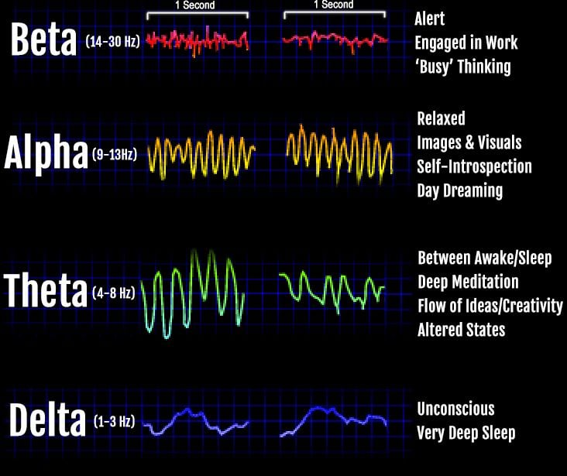
Van hoog naar laag, hier zijn de meest geciteerde hersengolffrequenties en hun bijbehorende bewustzijnsstaat:
Brainwave Frequency | State of Consciousness
Gamma (40 – 100 Hertz) | Extatische piekervaringen / Eenheid
Hoge Beta (22 – 40 Hertz) | Angst/ nervositeit
Lage Beta (14 – 22 Hertz) | Alertness / Focus
Alpha (8 – 14 Hertz) | Fysiek ontspannen / Meditatief
Theta golven (4 to 8 Hertz) | Deeply relaxed / REM sleep
Delta (0,5 – 4 Hertz) | Droomloze slaap / diepste meditatie
Als je een Google-zoekopdracht uitvoert naar "derde oogactivatie", krijg je veel resultaten voor "brainwave entrainment" audioprogramma's en geluidsfragmenten op YouTube. Deze programma's zijn meestal een combinatie van binaural beats en isochronische tonen.
Wanneer je tegelijkertijd één zuivere-toon sinusgolf in het linkeroor en een andere sinusgolf in het rechteroor hoort, creëert dit een auditieve illusie die een binaurale beat wordt genoemd.
Een isochrone toon is simpelweg een zuivere toon die snel aan en uit wordt geschakeld. Geluidstechnici kalibreren deze tonen op specifieke frequenties.
Het doel van deze programma's is om een ​​bepaalde bewustzijnstoestand te induceren door de hersenen te synchroniseren met de frequenties van de geluiden.
Hoewel er een gebrek is aan gecontroleerde onderzoeken, suggereert voorlopig onderzoek dat hersengolfsynchronisatie een verandering in hersengolfpatronen teweegbrengt en een therapeutisch effect heeft.
De effecten van deze veranderingen zijn echter waarschijnlijk slechts tijdelijk.
In mijn persoonlijke ervaring zijn niet alle brainwave entrainment programma's gelijk. Ook heb ik ontdekt dat de beste voordelen van brainwave entrainment komen wanneer gebruikt in combinatie met meditatie.
Brainwave Frequenties voor de Pineal Gland Activering
De vraag voor ons hier is: Welke hersengolfpatronen ondersteunen pijnappelklieractivatie?
Hoewel er geen duidelijk antwoord is, wijst onderzoek ons wel in verschillende richtingen.
Een studie van twee personen tijdens een ayahuasca (DMT) -ervaring wees uit dat ze een toename van “global EEG-coherentie in de 36-44 Hz- en 50-64 Hz-frequentiebanden voor beide proefpersonen” produceerden.⁸ Deze frequentiebanden staan bekend als gammagolven.
Vervolgens moeten we overwegen welke hersengolffrequenties consistent zijn met de productie van de belangrijkste chemische stof van de pijnappelklier: melatonine.
Het antwoord is deltagolven - de hersengolven die we ervaren tijdens diepe, droomloze slaap.
Tot slot, welke frequentie is actief tijdens de REM-stadium van de slaap? Theta golven. Zowel theta als gammagolven werken samen tijdens de REM-slaap.⁹
Dus, om hersengolf entrainment te gebruiken voor pijnappelklieractivatie, gebruik binaurale beats en isochronische tonen die specifiek delta-, theta- en gammafrequenties activeren.
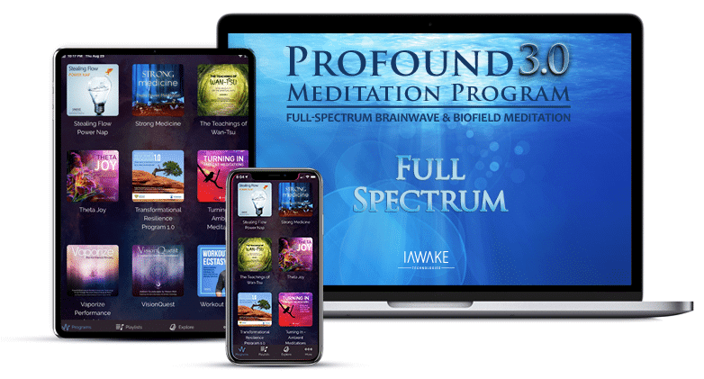
Ik heb geëxperimenteerd met de meeste populaire brainwave entrainment programma's op de markt.
Uit deze programma's was Profound Meditation 3.0 van iAwake Technologies het meest indrukwekkend. (Dit is een affiliate link. Gebruik code CEOSAGE25 om 25% korting op het programma te ontvangen.)
U kunt hier een gratis voorbeeldtrack downloaden van dit programma.
Het bereiken van totale hersensamenhang
Uiteindelijk werken alle activatiemethoden van de pijnappelklier die hierboven worden besproken om het hele brein online te brengen - niet alleen het pijnappel.
In Awakening the Mind: A Guide to Mastering the Power of Your Brain Waves legt onderzoeker Anna Wise uit dat in piekervaringen niet één maar alle hersengolffrequenties actief zijn.
Bekijk dit MRI-beeld van de hersenen op LSD (de eerste in zijn soort):
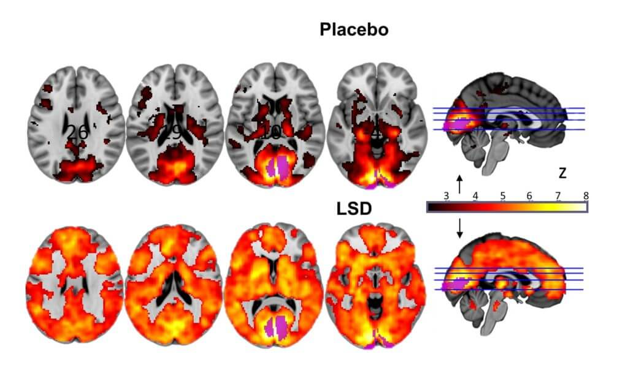bron
Dit hersenscanbeeld vertegenwoordigt het doel van deze methoden: om de hele hersenen te activeren, inclusief de pijnappelklier.
In het onderstaande videosegment neemt een neurowetenschapper het EEG van een individu op terwijl hij naar de zon staart.
De wetenschapper merkt op hoe alle verschillende hersengolffrequenties actief worden in de hersenen.

Recap: Hoe te benaderen Derde Oog Ontwaken
Onthoud gewoon dat pijnappelklieractivatie bedoeld is als iets dat van nature gebeurt.
Hoewel je stappen kunt (en aantoonbaar moet) ondernemen om te ontkalken (deel 1), je pijnappel en bloed te ontgiften (deel 2), en je slaap te verbeteren (deel 3), als het gaat om "activatie", concentreer je op het instellen van de omstandigheden.
Het dwingen van de uitkomst, in dit geval, kan leiden tot allerlei problemen.
Dus nogmaals, als we spreken over de activering van de pijnappelklier, hebben we het over het online brengen van de hele hersenen, het integreren van alle verschillende hersengebieden.
Terwijl psychedelica dit doel tijdelijk lijken te bereiken, geven methoden zoals meditatie, zonnestaren en verschillende vormen van qigong ons het vermogen om de fysieke structuur van ons bewustzijn in de loop van de tijd te veranderen.
Naarmate de pijnappelklier activeert en de hersenen meer geïntegreerd worden, begin je je realiteit anders waar te nemen.
Je zult meer van je onbewuste gedrag beginnen op te merken, wat je helpt je schaduw te leren kennen.
Alles wordt levendiger, ook de realiteit van je innerlijke wereld.
Je kunt wakker worden met veel nieuwe realiteiten over je leven, het universum en het bestaan zelf die voorheen niet beschikbaar waren voor jou.
Misschien is dit proces al voor u begonnen. Zo niet, dan ligt de deur naar dit nieuwe avontuur nu voor u.
DOWNLOAD: Gids voor de activering van de pijnklier (PDF)
4-delige Pineal Gland-serie
Deel 1: Decalcificeer je pijnappelklier
Deel 2: Pineal Gland Detox
Deel 3: Blok Blauw Licht
Deel 4: Activeer Je Pineal Gland (Je Bent Hier)
Gerelateerd lezen
DMT: Het Geest-Molecuul
door Richard Strassman
Licht: Geneeskunde van de toekomst
door Jacob Liberman
Qigong Empowerment
door Meester Shou-Yu Liang en Wen-Ching Wu
Ontwaken van de geest: een gids voor het beheersen van de kracht van je hersengolven
door Anna Wise
Lees Volgende
Dualiteit en non-dualiteit uitgelegd: inzichten van de niet-dualisten
Een gegronde gids voor authentieke spirituele begeleiding
De beste EMF-bescherming voor thuis: een praktische stapsgewijze handleiding
Beste EMF-testmeters: een gebruiksvriendelijke beoordeling

